- 跨界创新的方法论引擎：破除学科边界的实践

在一个服务里加入人工智能，是否就意味着它更有创新性？把常见流程搬到手机上，是否就能让更多人顺利完成任务？这些问题看似在问技术，真正决定答案的却常常是对人的理解、领域知识的连接方式，以及方案怎样接受检验。本章从一个基础判断开始：创新不是“想出从未有过的东西”这么简单，而是在具体约束下发现值得解决的问题，提出有差异的候选，并用证据判断它是否真的有用。
本章贯穿一个教学模拟：设想某高校希望改进无障碍校园信息服务与资源预约。情境中有学生需要使用键盘或屏幕阅读器查找可用空间，也有管理人员要核对开放时间、设备和预约规则。这里的学生、设施、流程、数据和困难均为编写的模拟素材，不代表西南财经大学已经开展过调查、拥有某项设施或采用某项制度；“[本校特色行业]”也仍待核定。模拟的作用是让我们能反复检验同一个设计问题，而不是替真实用户作证。若要转为真实项目，必须重新调查用户、场地、制度和技术条件。

学习目标
读完本章，你应能：
• 用联想、结构类比、逆向假设和发散—收敛提出并筛选方案；
• 把好奇心转化为可以观察和回答的问题；
• 用设计思维制作原型并检验关键假设；
• 分析源领域的经验哪些能迁移、哪些会失效；
• 说明历史案例中的证据和教学解释各自支持什么；
• 区分强化学习、迁移学习和联邦学习的基本机制、适用条件与风险。

学习路线
学习路线从低门槛的想法生成开始：先学会看见不同领域之间可能共享的关系，再学会追问现象、理解人的任务、制作可检验的原型。随后，我们把一套方法移到新情境，检查类比中保留了什么、遗漏了什么；回看三段有证据边界的创新史；最后用逆向假设打破默认前提，并认识三种AI学习方式究竟改变了什么。每一步都保留一个共同动作：在提出方案时写清它依赖的假设，在作出结论前找到能够支持或推翻它的证据。
本章练习从E01连续编号。正文中的“讲解示例”用于带着读者推演，不要求独立作答；E01以后的独立任务提供了所需情境、数据和评价要求，详细参考解集中在章末。涉及无障碍服务、农业、医院或能源的场景，若未明确说明为史料，均按教学模拟理解。图表用于呈现关系、条件或比较口径；单看图题不能代替正文中的解释。

本章目录
5.1 创新思维要素：联想、类比、逆向思维、发散与收敛 4
5.2 好奇心：主动探索的动力源。如何培养和保持好奇心？ 13
5.3 设计思维简介：以人为本的创新方法论 20
5.4 跨界类比迁移 27
5.5 人类进步中的好奇心案例：牛顿苹果，莱特兄弟飞行，CRISPR基因编辑 33
5.6 打破思维惯性：逆向假设，跨域类比思维 41
5.7 前沿AI学习范式：强化学习，迁移学习，联邦学习的创新价值 48
章末综合训练 59
本章回顾 60
关键术语 61
参考解与讨论 62
参考文献 68

5.1 创新思维要素：联想、类比、逆向思维、发散与收敛
本节导语：创新常常不是凭空冒出一项方案，而是把已有经验重新连接，提出几种彼此不同的可能，再选择值得验证的一种。刚开始学习时，容易把“想法多”误认为“方案好”，也容易因为两个事物看起来相似，就以为它们能用同一种办法解决。本节先从一个熟悉的服务问题出发，逐步学习联想、类比、逆向思考和发散—收敛循环。

5.1.1 案例：预约页面怎样才算方便
以下是教学模拟。某高校计划把教室、讨论间和自习资源的查询与预约集中到一个页面。设想中的一位学生会使用屏幕阅读器，另一位学生主要用键盘操作。当前页面原型把资源按楼栋和房间编号排列，用户需要先打开多个页面，再猜测哪个房间有合适设备。模拟中的工作组提出四种起点：给每个房间增加设备图标；按用户任务先筛选“可用时段”和“所需设备”；增加一个聊天机器人代为搜索；或者提供一个简短的电话预约入口。它们并非四个已经测试过的方案，也没有调查结果说明哪一种更受欢迎。现在需要做的是分析它们分别回应什么困难，哪些假设还没有证据。
这个案例里，设计团队还不知道“找不到房间”究竟源自房间信息散落、设备名称不清、预约规则复杂，还是页面操作方式不兼容。若把问题过早定义成“缺少图标”，团队可能花时间美化界面，却没有改变查找的步骤。若把“加入聊天机器人”直接当作创新，则又跳过了它能否识别设备名称、能否准确反馈剩余时段以及屏幕阅读器是否能读懂回答等关键问题。创新思维的起点不是先判断哪一项最时髦，而是先产生不同角度的解释和方案，再把不确定之处写出来。

5.1.2 联想：让一个概念唤起另一个可用线索
联想是从一个对象、经验或关系想到另一个对象、经验或关系。它能帮助我们脱离最熟悉的第一种方案，但联想到的内容只是候选线索，不是结论。比如“预约”可以让人想到餐馆订桌、图书馆借阅、机场登机、医院挂号或线上会议。每一种联想都带来一点新信息：订桌提示我们关注到场时间；借阅提示我们关注资源的占用与归还；登机提示我们关注明确状态和变更通知；挂号提示我们关注等待顺序与紧急例外；线上会议提示我们关注远程参与和备用入口。它们都可能启发设计，但不能因为联想到就原样搬进校园服务。
联想可以从不同路径发生。自由联想先暂缓评价，让参与者围绕一个词连续写下想到的对象和场景，适合打破“只能改页面”的狭窄起点。接近联想从位置、时间或使用顺序相近的事物切入，例如预约之后会发生确认、到场、取消或改期。对比联想则找相反状态，例如“无需登录”和“必须验证身份”、“即时确认”和“先排队”，帮助团队看见选择背后的权衡。强制联想是主动指定一个看似无关的对象，再问它的功能或关系能否提供启发，例如把“资源预约”与“借书”并列，追问两者如何知道资源被谁占用、何时可再次使用。强制联想并不要求得到奇特答案，重点是迫使团队跳出本领域的常用词汇。
表 5-1给出把线索转化成可调查问题的示范。它不是答案表；每个联想都需要再问“共享的究竟是什么”，并辨认哪些差异不能忽略。
表5-1 从联想线索到可检验的问题
联想线索 | 可能带来的设计问题 | 仍需核实的差异
图书借阅 | 预约对象是否应显示当前状态、可用时间和取消方式？ | 房间是按时间段占用，图书多按实体与借期管理
线上会议 | 用户是否需要远程确认、提醒和备用进入方式？ | 数字会议链接与物理空间的门禁、安全要求不同
排队取号 | 是否要让用户看到等候位置和预计变化？ | 预约资源可能需立即锁定，不能只用先来后到排序
门牌指引 | 房间编号是否能帮助人在现场找到地点？ | 能找到房间并不等于知道房间是否可用或是否可进入
来源：作者根据教学模拟整理。读表提示：前两列帮助产生问题，第三列提醒读者保留领域差异。
如果把这些线索放进无障碍服务模拟，就可以用手工方式做一次小规模练习：给“查找讨论间”写下五个可能的联想，再把每个联想改写为一个能通过观察或测试回答的问题。例如，“像图书馆一样有状态”可以具体化为“用户能否在进入预约步骤前读到开放时间和设备状态？”问题越具体，之后越容易决定要收集什么证据。不能直接从某个联想推断用户需要该功能，更不能把想象中的使用偏好写成真实访谈发现。

5.1.3 类比：借用关系，不借用外观
类比是比较两个领域中的关系结构，尝试把一个领域中已经理解的关系用于另一个领域。这里把提供经验的领域称为源领域，把要解决问题的领域称为目标领域。以图书馆借阅为源、房间预约为目标时，可建立这样的对应：一本图书在某段时间被一位读者借用，对应一间房在某个时段被一个群体使用；图书归还后再次可借，对应预约结束或取消后时段重新开放；借阅记录对应预约记录。这个关系映射让我们想到状态管理、到期提醒和取消释放。
但类比也必须说明哪里不相同。一本书通常可以由下一位读者在归还后借走，房间则受具体时段、容量、设备和地点约束；预约某房间还可能涉及多个使用者、门禁与现场路线。因此，“给房间设置借期”这个词有帮助，却不能直接定义完整规则。结构映射理论也强调，类比更关注对象之间的关系，而不是对象外观或属性相似；关系链越清楚，越容易推导出可检验的假设，但仍需回到目标领域核验。⁠^{[1]}⁠
生物仿生学是跨领域类比的典型做法。研究者观察生物结构或行为，抽取其中的功能关系，再用材料、机械或计算方法尝试实现类似功能。壁虎脚趾表面的细小结构如何产生附着力，成为材料与工程研究的线索之一；相关研究通过测量与模型研究其黏附机制，而不是只把壁虎的外观复制到材料上。⁠^{[2]}⁠ 对设计者来说，值得借鉴的是“结构怎样在接触条件下产生作用”，不是“壁虎很会爬，所以任何抓附装置照着它做就行”。仿生方案还须比较材料、尺度、制造方式、污染、磨损和安全条件。自然界中的功能并不会自动适合工程产品。

5.1.4 逆向思维：把默认方向暂时翻过来
当一种改法反复沿着同一条路推进时，可以把默认方向暂时反过来，看是否出现新的问题或方案。逆向思考有几种常见做法。功能反转提出“原来要实现的功能，能否改为相反方向的功能”，例如常见冰箱要把箱内物品降温并保持低温；可以反问，若任务改为让箱内空间升温并稳定保暖，所需产品和控制条件是什么？这只是提出候选功能，不意味着普通冰箱具有加热能力。实际实现可能需要独立热源、隔热、温度控制和过热保护，还要评估能耗与食品安全；初步可用需求清单、温度曲线仿真和风险分析检验，之后才考虑在受控环境中测试专门设计的原型。属性逆向将一个条件的高低或强弱翻转，如不再要求“尽可能多提供信息”，而问“减少哪些信息反而能让人更快找到所需资源”。因果逆向则检验原有解释的方向是否可能弄错，例如“预约失败导致信息不清”还是“信息不清导致重复预约”。这些反转用于生成待验证假设，不构成因果证明；判断因果仍需证据和适当的研究设计。
继续看服务模拟，默认做法可能是“用户填写更多条件，系统就更容易匹配”。逆向问题可以是“若系统先展示少数关键状态，用户是否反而更容易作出选择？”另一种反转是“用户要证明自己符合条件”变成“服务应说明自己能提供什么支持”。这不是主张取消身份核验或预约规则，而是让团队重新检查责任被放在谁身上、哪些信息确实必要。反向提问之后，可以形成两种可比较的页面草图，让使用者通过相同任务检查耗时、理解程度、误选情况和是否能独立完成。

5.1.5 发散和收敛：先拓宽选项，再用条件比较
发散是尽可能提出不同类型的候选，避免一开始只在同一种方案上修饰；收敛是根据当前目标、证据与约束缩小选择范围。它们并非一次性“先创意、再决策”的直线流程。筛选后若发现关键问题没有被覆盖，团队应回到调查或重新发散；测试结果也可能要求改变原先的评分标准。图 5-1显示这种来回往复的关系。
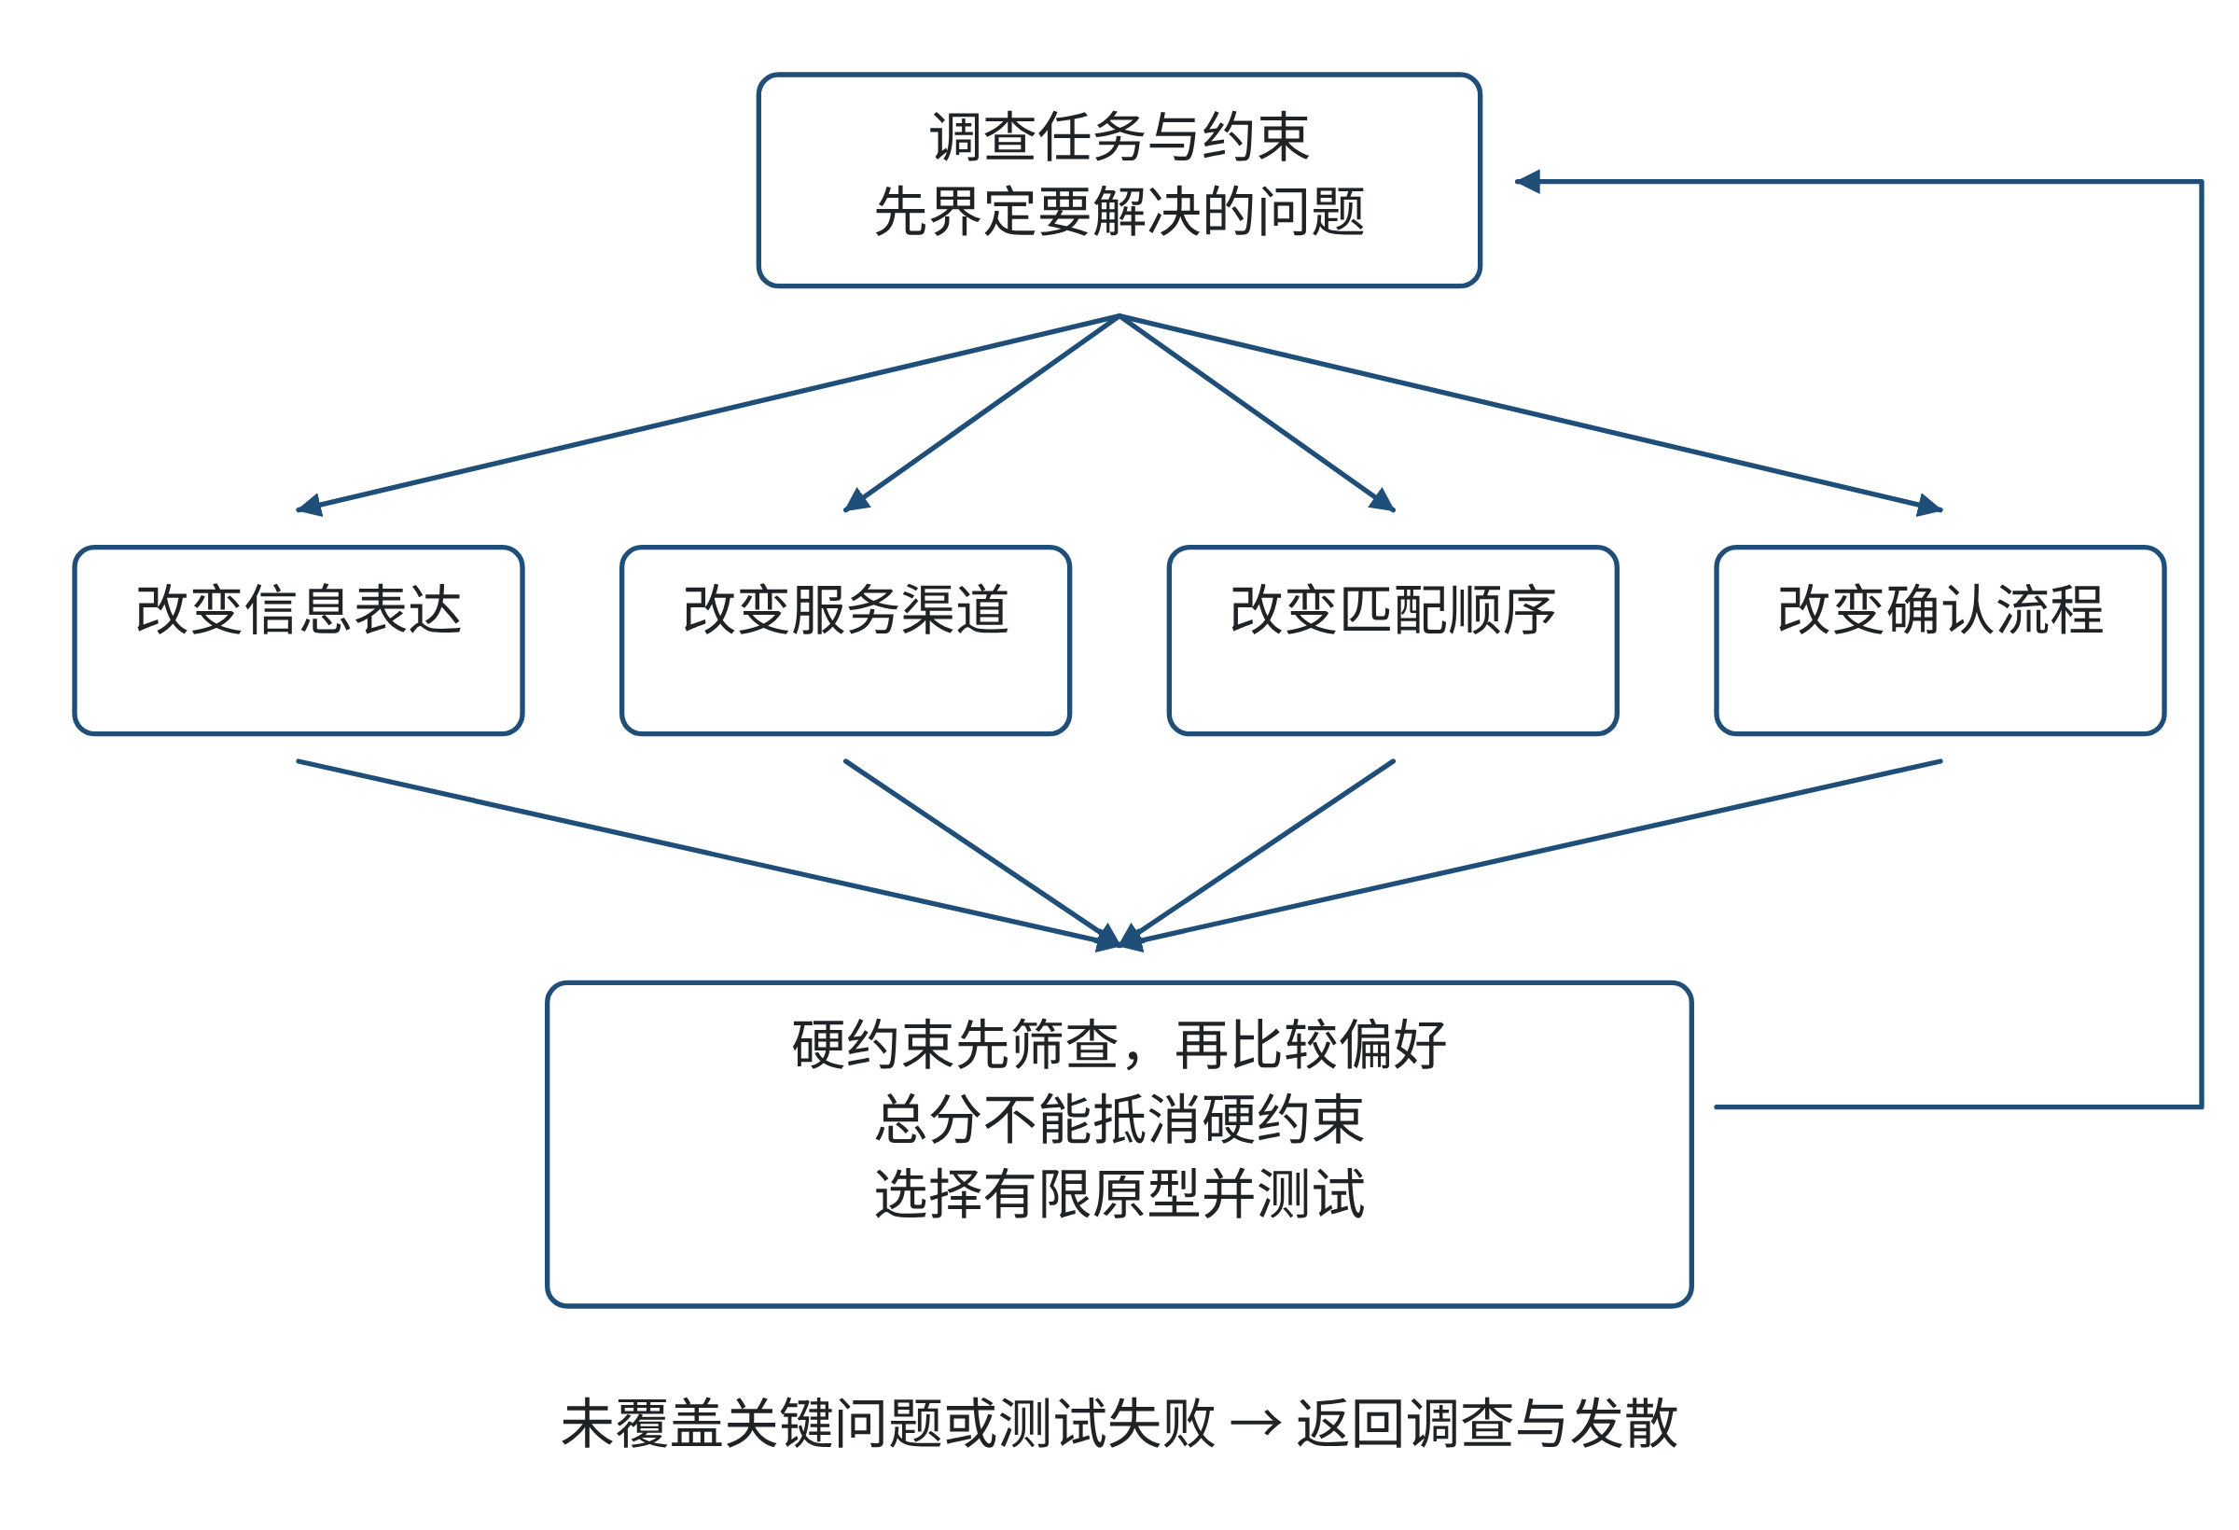
图5-1 发散、收敛与再调查的循环
来源：作者根据本章教学方法绘制。读图提示：箭头可以回到前一阶段；收敛失败时应查明缺少什么证据，而不是强行选出一个方案。
头脑风暴适合让多人快速提出候选。为了避免职位高的人先定调，可先安静独立写想法，再轮流说明；每个人一次只补充一项，主持人记录原话，不急着反驳。思维导图把中心问题与相关因素连起来，帮助发现方案类别，适合个人或小组整理。SCAMPER把“替换、组合、调整、修改、另作他用、删除、反转或重排”等提示变成提问，帮助检查现有流程的不同部分。使用这些方法时，不能把产生数量当作唯一目标；多项只是换了颜色的方案，实际并没有拓宽选项。
收敛时可先用硬约束筛掉不可行方案，再用决策矩阵比较余下方案。硬约束是必须满足的条件，例如页面必须能由键盘完成核心任务；偏好是有帮助但可以权衡的条件，例如页面配色是否符合用户熟悉的视觉风格。不能把“偏好得分低”解释为违反了硬约束，也不能用很多高分掩盖一项安全或可达性底线的失败。
表 5-2的评分矩阵是教学模拟。五项标准的权重合计为1，各方案在1到5分之间打分；分数越高表示相对更符合该项标准。加权总分等于每项权重乘以对应分数后相加。示例中，方案A是清楚的分类、键盘可用的网页预约表单，方案B是加入聊天机器人并允许用户提问，方案C是先提供纸面故事板和人工辅助预约来检验流程，方案D是保留原页面，仅增加设备图标。分数是为了演示计算而设定，不来自真实学生、教师或管理者评价。
表5-2 教学模拟中的加权方案比较
评价标准及权重 | A分类表单 | B聊天机器人 | C故事板与人工协助 | D增加图标
任务可完成性（0.30） | 4 | 3 | 4 | 3
信息可理解性（0.25） | 5 | 3 | 4 | 3
个人信息最少化（0.20） | 4 | 2 | 5 | 4
低成本验证（0.15） | 5 | 2 | 5 | 4
管理负担可接受（0.10） | 3 | 2 | 4 | 4
加权总分 | 4.30 | 2.55 | 4.35 | 3.45
来源：作者根据明确给定的权重和评分计算。读表提示：C以4.35略高于A的4.30，但两者用途不同；差异来自教学模拟评分，不是可靠的真实优劣结论。比较得分前还要先检查硬约束。权重与评分均为教学示例，不是调查结论。
C的模拟总分为4.35，A为4.30，只相差0.05。不能把这个微小差异当成可靠胜负：各项分值是教学假设，尚没有用户评价支持。A代表接近实现的数字方案，C更适合早期低成本验证任务流程。当前团队若尚不清楚“设备状态能否被读屏工具正确识别”，可以先做C并安排针对性测试；如果人工协助记录显示这些字段足以支持查找，再决定是否实现A。也不能只因数字服务更容易扩展，就跳过可达性检查。方案选择的理由应回应此刻最重要的不确定性。
Kano等人的质量模型进一步提醒，用户对不同属性的满意度并不一定随评分线性增加：一些条件若缺失会造成明显不满，具备了却只是达到基本预期；另一些属性达到越多，体验可能越好；还有些属性在具备时带来惊喜，但缺少时未必造成同等不满。⁠^{[3]}⁠ 用在本例中，键盘完成核心流程可能属于基本质量要求；清楚的剩余时段展示可能提升完成效率；可选的语音导览可能是部分用户觉得有帮助的附加功能。这些分类只能作为提出问题的假设，真实分类应通过用户调查和数据验证。不能把一组开发者的判断冒充用户问卷。

5.1.6 思维训练：把一个问题变成多个可比较的方案
E01为基础应用任务。以下所有角色、方案和评分均为教学模拟，不是调查结果。某团队要改进资源预约服务，当前明确三项硬约束：不使用鼠标也能完成关键操作；确认预约前能读到开放时间与设备状态；不收集与预约无关的个人信息。四个候选的现状描述如下。A是文字表单，设计为可用键盘完成，确认页拟显示时段和设备，并只要求必要的预约识别信息，但尚未做实际辅助技术测试。B是语音对话聊天机器人，可用语音完成操作，确认前会读出开放时间和设备状态；它还会要求用户说出预约原因。语音交互是否适合不同使用者尚未测试，但“不使用鼠标”本身不等于“必须使用键盘”。C是电话与现场工作人员辅助的纸面流程，可口头或书面完成预约，确认前会核对开放时间与设备，只记录联系和资源调度所需信息；目前尚未验证高峰时段的人工负担。D是在旧版鼠标操作页面上增加彩色图标，状态仅以颜色呈现，设备信息要鼠标悬停才出现，其他交互没有改变。
评分矩阵的独立练习数据见表 5-3。每项按1到5分给出，5分代表在该项相对表现较好；权重表达模拟团队的偏好，不是统一评价标准。先检查权重合计是否为1，复算A至D的加权总分；随后独立检查硬约束，说明哪些方案目前不能通过、哪些只是候选而仍须验证。最后选择一项最值得开展的低成本验证，写出参与角色、任务、观察点、停止条件，以及什么结果会使你修改方案或评分。成果为一页决策记录，含计算过程、约束判断、验证计划和一项可能改变选择的条件。评价依据为算术正确、硬约束与偏好区分清楚、测试能对应尚未确认的假设、数据和参与者处理符合隐私边界。
表5-3 E01独立练习的权重与模拟评分
评价标准（权重） | A 文字表单 | B 语音机器人 | C 电话/纸面协助 | D 增加图标
任务可完成性（0.35） | 4 | 3 | 3 | 2
信息可理解性（0.25） | 4 | 2 | 4 | 2
个人信息最少化（0.20） | 4 | 2 | 5 | 4
低成本验证（0.10） | 3 | 2 | 5 | 4
管理负担可接受（0.10） | 3 | 2 | 2 | 4
来源：作者自拟教学数据。读表提示：评分是比较练习的输入，不是用户调查、真实服务质量或统计结论；必须先排查底线约束，再解释加权排序。
这一练习的模拟得分不是决策本身。若硬约束有一项未满足，矩阵总分不应把该失败“平均掉”。如果修改任何权重或评分，必须说明依据，而不是为了让自己喜欢的方案排第一。对于尚未实际测试的方案，要把“设计意图”与“已经通过”分开写；尤其不能因为A声称为键盘设计，就直接宣称它对所有辅助技术都可用。
本节反思
回顾预约服务案例：我先想到的是哪一种方案？它来自自己的经验，还是对用户任务的观察？我是否把相似外观误当成相同结构？发散阶段提出的想法之间有什么真实差异？收敛时，我用的是硬约束、证据还是个人偏好？如果评分矩阵选出了一个方案，但测试结果与预期不符，我会回到问题界定、假设还是方案实现？这些问题能帮助我们把“有创意”转化为可以继续学习和修正的行动。

5.2 好奇心：主动探索的动力源。如何培养和保持好奇心？
本节导语：我们常把好奇心理解成“想知道更多”，但在创新工作中，它还需要继续走一步：把不确定处说清，找到能回答问题的观察或材料，并根据发现调整自己的判断。本节不把好奇心当作天赋或性格标签，而把它作为一种可练习的探索过程。你将学习如何从抱怨、意外和熟悉流程中的小疑点，形成可以调查的问题。

5.2.1 案例：一句抱怨可能包含几种问题
以下是教学模拟。为无障碍校园信息服务设计预约方式的小组收到一条模拟反馈：“页面说有空位，可我走到那栋楼，还是没法完成预约。”小组成员提出不同解释：楼栋路线不清、空位数据更新慢、预约资格未说明、页面只在鼠标点击后才显示信息，或用户把“空位”理解成“房间开放”。另一个成员提议先做语音搜索，认为这样“对所有人都更方便”。此时，团队没有真实用户访谈、系统日志或场地记录，不能从这句话判断究竟发生了什么，更不能写成真实学生经历。
这句话的价值在于它让一个未解决的差异浮现出来：“页面显示的可预约”和“人实际能进入并使用”不是同一件事。要理解问题，团队必须进一步区分页面信息、预约资格、路线、门禁和设备等环节。如果只追问“怎么让页面更好看”，就可能忽略信息之后的流程；如果马上争论是否要语音，又会把某个成员的方案当成已证实的需求。好奇心在这里不是猜测更多原因，而是承认解释尚未确定，并设计下一步去区分它们。

5.2.2 从疑问到可回答的问题
探索问题可以按由宽到窄的顺序整理。先写下“发生了什么”，再明确“谁在什么情境下遇到什么变化”，接着问“目前哪些证据能说明原因”。5W2H提供一组提问提示：什么任务（What）、为什么重要（Why）、涉及谁（Who）、何时发生（When）、在哪里（Where）、怎样发生（How）、涉及多少或多大（How much / How many）。它不是一份必须填满的表格，更不是因果分析工具。某个问题若不影响下一步行动，可以暂时不追问；某个答案若无法观察或核验，就要改写得更具体。
例如，“为什么预约服务不好用？”范围太大，容易引发意见交换，却不知道什么证据能帮助选择。改为“模拟页面在键盘操作时，用户是否能发现当前焦点，并看到预约状态？”问题就指向了具体的操作和反馈。再问“完成这一步需要经过几次按键？”它就可能被实际测试回答。也可以把“大家都说信息难找”拆成“找房间时要做几次搜索”“设备说明是否在确认前可见”“同一房间是否使用了不一致的设备名称”等子问题。调查不应提前规定结论，而应让不同解释有机会被区分。
连续追问“为什么”可以帮助从表面现象挖掘条件，但不能把“五个为什么”当成科学证明。人们会根据已知信息提出一条解释链，如果链条的某一步只是猜测，追问再多也不会使猜测自动变成事实。例如，“用户没有预约成功，因为没有读懂页面；没有读懂页面，因为页面太复杂；页面复杂，因为需求没有定义”，听上去连贯，却可能漏掉数据错误或系统故障。更稳妥的做法是把每个“因为”写成待核实假设，指出需要查阅的日志、页面状态或访谈材料，再允许出现多条并行解释。
图 5-2把这种探索过程画成一个会回到前面步骤的环：观察触发问题，问题引出多种解释，证据区分解释，结论再修订原来的问题。箭头不表示每次都能得到确定答案；若材料无法回答，合理产物也可以是“目前未知”以及下一步需要什么信息。
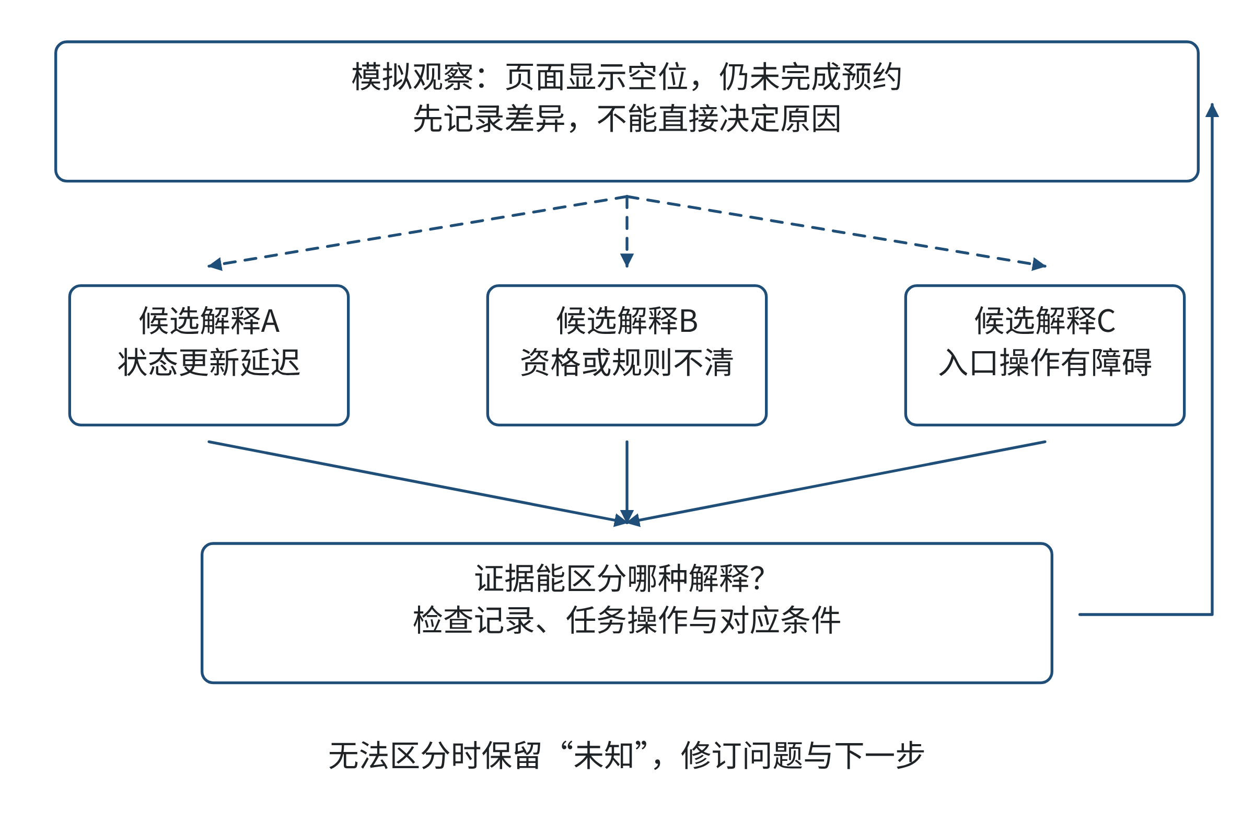
图5-2 从观察到证据再到问题修订
来源：作者依据本节模拟反馈与教学步骤绘制。读图提示：图中的解释是候选，只有取得相应证据后才能提高判断可信度。

5.2.3 初学者心态：暂时不急着替别人解释
计算机专业学生熟悉系统、表格和接口，容易把自己习惯的操作当作默认路径。初学者心态并不是放弃专业知识，而是先把专业判断放到一旁，观察他人实际要完成什么。访谈或观察时，问“你上一次是怎样找到这个资源的？”比问“你是不是希望加一个搜索框？”更有帮助，前者要求描述经历，后者已经把候选方案放进问题里。也可以请对方边做边说，记录他停顿、返回、反复确认的位置，但不能只依据一次操作就概括“所有人都需要”。
专业知识在这时仍然重要，只是它承担另一种任务。人机交互知识可帮助团队检查焦点顺序、标签和反馈；软件工程知识可帮助检查数据同步和错误状态；场地管理经验可帮助辨认开放时间、预约资格和现场流程。若某一领域的成员用术语解释现象，团队可以请求一个具体例子：“当你说‘状态不一致’，指的是哪两个页面显示不同？”把概念落到可观察的差异上，能让跨专业交流继续进行，也避免把懂行者的一种解释变成不容质疑的结论。

5.2.4 多元输入与问题日志
跨界创新需要接触问题所在领域之外的信息。面对资源预约服务，团队可以查看用户任务流程、阅读无障碍网页设计指南、向场地运营人员了解预约限制，也可以研究不同领域如何管理稀缺资源。多元信息输入并不等于收集许多链接；每次阅读或访谈都应说明自己在寻找什么、来源是否适合、哪些内容会改变当前判断。网页文章、研究论文、管理制度和用户口述能够回答的问题不同。比如，标准可以告诉我们怎样检查某类界面可访问性，却不能说明某个具体用户能否独立找到特定教室。
可以使用简短的问题日志保持探索连续性，字段包括：观察到的现象、当前解释、另一种可能解释、已有证据、未知信息、下一步和停止条件。每当得到新信息，不必把旧解释涂掉；可以注明它被支持、被削弱、仍未知或需要修改。这样既保留了思路变化，也让团队知道下一次会面要检查什么。问题日志不是制造文档负担，而是避免讨论中“最先说出的故事”悄悄成为事实。
兴趣也可能减弱：问题迟迟没有答案、调查材料互相矛盾、团队担心失败会被责备，都会让人只挑支持原先方案的信息。可以把大问题改成一个成本较低、结果可见的小检验；如果风险较高，则先确认伦理与权限边界，再收集必要材料。试错的价值取决于能否从结果中学到东西，以及失败成本是否被控制。为了证明自己大胆而忽视用户、泄露个人信息或冒险改变真实设施，不是有好奇心的表现。

5.2.5 让提问成为团队共同的工作
团队是否愿意提问，常取决于提问会带来什么后果。如果每次有人说“我不确定”，都会被当成能力不足，成员就会选择沉默。带领讨论的人可以明确区分三类表达：事实陈述要指出来源；解释要说它依赖什么假设；创意要说明将来怎样验证。对新想法不立即打分，先问“它针对哪一个困难”“如果为真会改变什么”“怎样用最少成本检验”。这样既保护尚未成熟的线索，也让讨论继续走向证据。
团队还可以设定一个短周期：开始前每人独立记录疑问；讨论时先整理问题而不是先选方案；结束前选择一个最可能改变决策的问题；下一次只汇报获取了什么证据、原判断如何变化。主持人应给少数成员与不熟悉本专业的人发言机会。参与者可以不认同彼此结论，但需要准确复述对方的观察与依据。把“奇怪的问题”当成可以检验的假设，有助于拓宽探索范围；如果问题与任务无关，也可以记录下来，待当前目标完成后再决定是否追踪。

5.2.6 思维训练：给模拟反馈安排一次轻量调查
E02为基础应用任务。以下四张反馈卡均为编写的模拟材料，不代表真实用户陈述。卡A只作为本节的先行示范；E02独立作答限定在卡B、卡C或卡D中任选一张：
卡A：“网页显示可预约，进入下一步后却提示时段不可用。”
卡B：“我能读到房间名称，但不清楚它是否有我需要的设备。”
卡C：“确认预约后，我不知道是否需要再去现场登记。”
卡D：“我找到了预约入口，但用键盘移动时失去当前位置。”
请从卡B、卡C、卡D中选一张，完成一页调查计划：写出一个可回答的问题；列出至少两种可能解释；指出可用的最小证据来源（例如权威资源状态与页面记录对照、页面操作测试、规则文本核对或模拟访谈）；写出什么观察会改变原判断；说明不收集哪些无关个人信息。不得把卡片当作真实证据，也不得直接提出“应开发某项新功能”作为调查结论。评价依据是问题是否清楚、解释是否可区分、证据来源是否能回答问题、停止条件是否合理，以及隐私边界是否明确。
作为简短示范，卡A可以引出问题：“页面给出可预约提示后，时段为何在进入下一步时变成不可用？”至少有三种解释：浏览页面显示了旧状态；其他请求在页面显示后、提交前占用了时段；不同页面或请求使用了不同的资源状态口径。要区分这些可能性，应在模拟环境中记录同一资源ID的权威状态及其变更时间、页面版本和渲染时间、页面当时显示的状态、用户提交时间与相关预约事务。若权威记录显示页面渲染时该资源可用，随后另一个预约事务先提交，支持“状态在浏览后被占用”；若权威记录在渲染之前已经显示不可用、页面却仍显示可预约，说明页面展示与权威状态不一致。仅凭这组对照仍不能断言差异一定来自缓存；要定位缓存层，还需检查对应版本和更新链路记录。没有可靠时间顺序或同一资源ID的权威记录时，结论应保留为未知。这个推演只解释一张模拟卡，不属于E02独立作答。
本节反思
我提出的问题是否来自观察到的事实，还是来自自己偏好的解释？问题能否被某种材料回答？我是否向受访者暗示了预期答案，或只收集支持第一种方案的信息？当证据不足时，我能否暂时保留未知，而不是填补空白？如果团队不愿意提出疑问，我可以改变怎样的讨论规则，让不确定性成为共同要解决的工作？

5.3 设计思维简介：以人为本的创新方法论
本节导语：前两节帮助我们形成问题与候选方案，但想法还没有回答一个关键问题：人能不能在真实任务中理解并使用它？设计思维把注意力拉回到人的目标、情境和限制，再通过低成本原型尽早发现问题。它不是“替用户决定什么最好”，也不是一套照顺序填完就能保证成功的表格，而是一组组织观察、构思和试验的工作方式。

5.3.1 案例：先观察预约任务，再画出服务原型
以下仍为教学模拟。一个小组要改进无障碍校园信息服务和资源预约。组员设想的任务是：某位学生在周三下午查找一个安静、能容纳两人、设备说明清楚的讨论空间；用户希望在确认前读到开放时间、设备和取消规则，也希望全程能够用键盘操作。小组没有真实用户访谈，也没有校内资源清单。为了练习设计过程，他们制作了两张纸面页面：第一张用房间照片和颜色标出“可用”，第二张用文字列出时段、容量、设备和状态，并在最后画出确认与取消页面。组员轮流扮演不同任务角色，用键盘顺序口述每一步是否看得懂。试走中，他们发现第一张原型把关键信息放在颜色和鼠标悬停提示里，第二张则把设备、时段和操作状态放在可阅读文字中；两张纸面样张都还没有接入真实数据，任何人的测试表现也未构成校园需求结论。
案例中的“不同角色”是用于演练的情境角色，不能替代真实用户参与。小组通过最简单的纸面材料就能暴露一些假设：用户是否要看照片才能判断，颜色是否足以表达状态，确认前是否需要重复读取全部信息。设计思维的价值不是让“共情”变成替别人想象，而是让团队有一条方法路径去了解情境、重新界定任务、比较候选、制造可检验的表示，再根据观察修正。材料越像真实界面，越不表示想法越正确；原型的选择应由当前最重要的不确定性决定。

5.3.2 五种工作模式及其往返关系
Stanford d.school把共情、定义、构思、原型和测试称为设计思维中的五种工作模式，并说明可以按任务需要从不同模式开始。⁠^{[4]}⁠ 它们适合当作一张地图，而不是五个只能从第一项起步的关卡。团队可能先制作原型来发现自己不理解用户任务，也可能先研究现有流程，再回到定义问题。这里把结果用于调整先前判断，是本书为教学组织的迭代思路，不是该网页直接陈述的模式间往返结论。若测试揭示原来的目标不成立，就需要修订问题，而不是给失败原型贴上“用户不懂”的标签。
表 5-4并列呈现五种模式各自的主要动作及其在本章预约模拟中的学习产物，以便将抽象模式与可观察的课堂工作对应起来。
表5-4 设计思维的五种工作模式及其练习产物
工作模式 | 主要动作 | 在预约模拟中的产物
共情 | 了解谁在什么情境下完成任务，观察困难和已有办法 | 任务记录、流程观察、经同意的访谈笔记
定义 | 汇总证据，写出具体且可处理的问题 | 有边界的挑战陈述与未知项
构思 | 用联想和发散建立多种候选，再检查重要假设 | 彼此有差异的服务或界面方案
原型 | 制作能够展示关键交互或流程的简化物件 | 纸面页面、故事板、角色扮演或数据模拟
测试 | 让人尝试任务，记录观察并比较预期与实际 | 错误点、理解差异、待修订假设
来源：作者依据Stanford d.school对五种模式的介绍整理。⁠^{[4]}⁠ 表中产物为本章教学示例。读表提示：一项产物可以支持多个模式，例如测试结果既可能改变界面，也可能重新界定问题。
图 5-3将五种模式画成可以选择入口的卡片，并用回返箭头说明本书后文采用的教学迭代结构。卡片名称和可从任意模式开始的表达依据d.school指南；箭头是本书的组织性解释，不是指南的逐字结论。
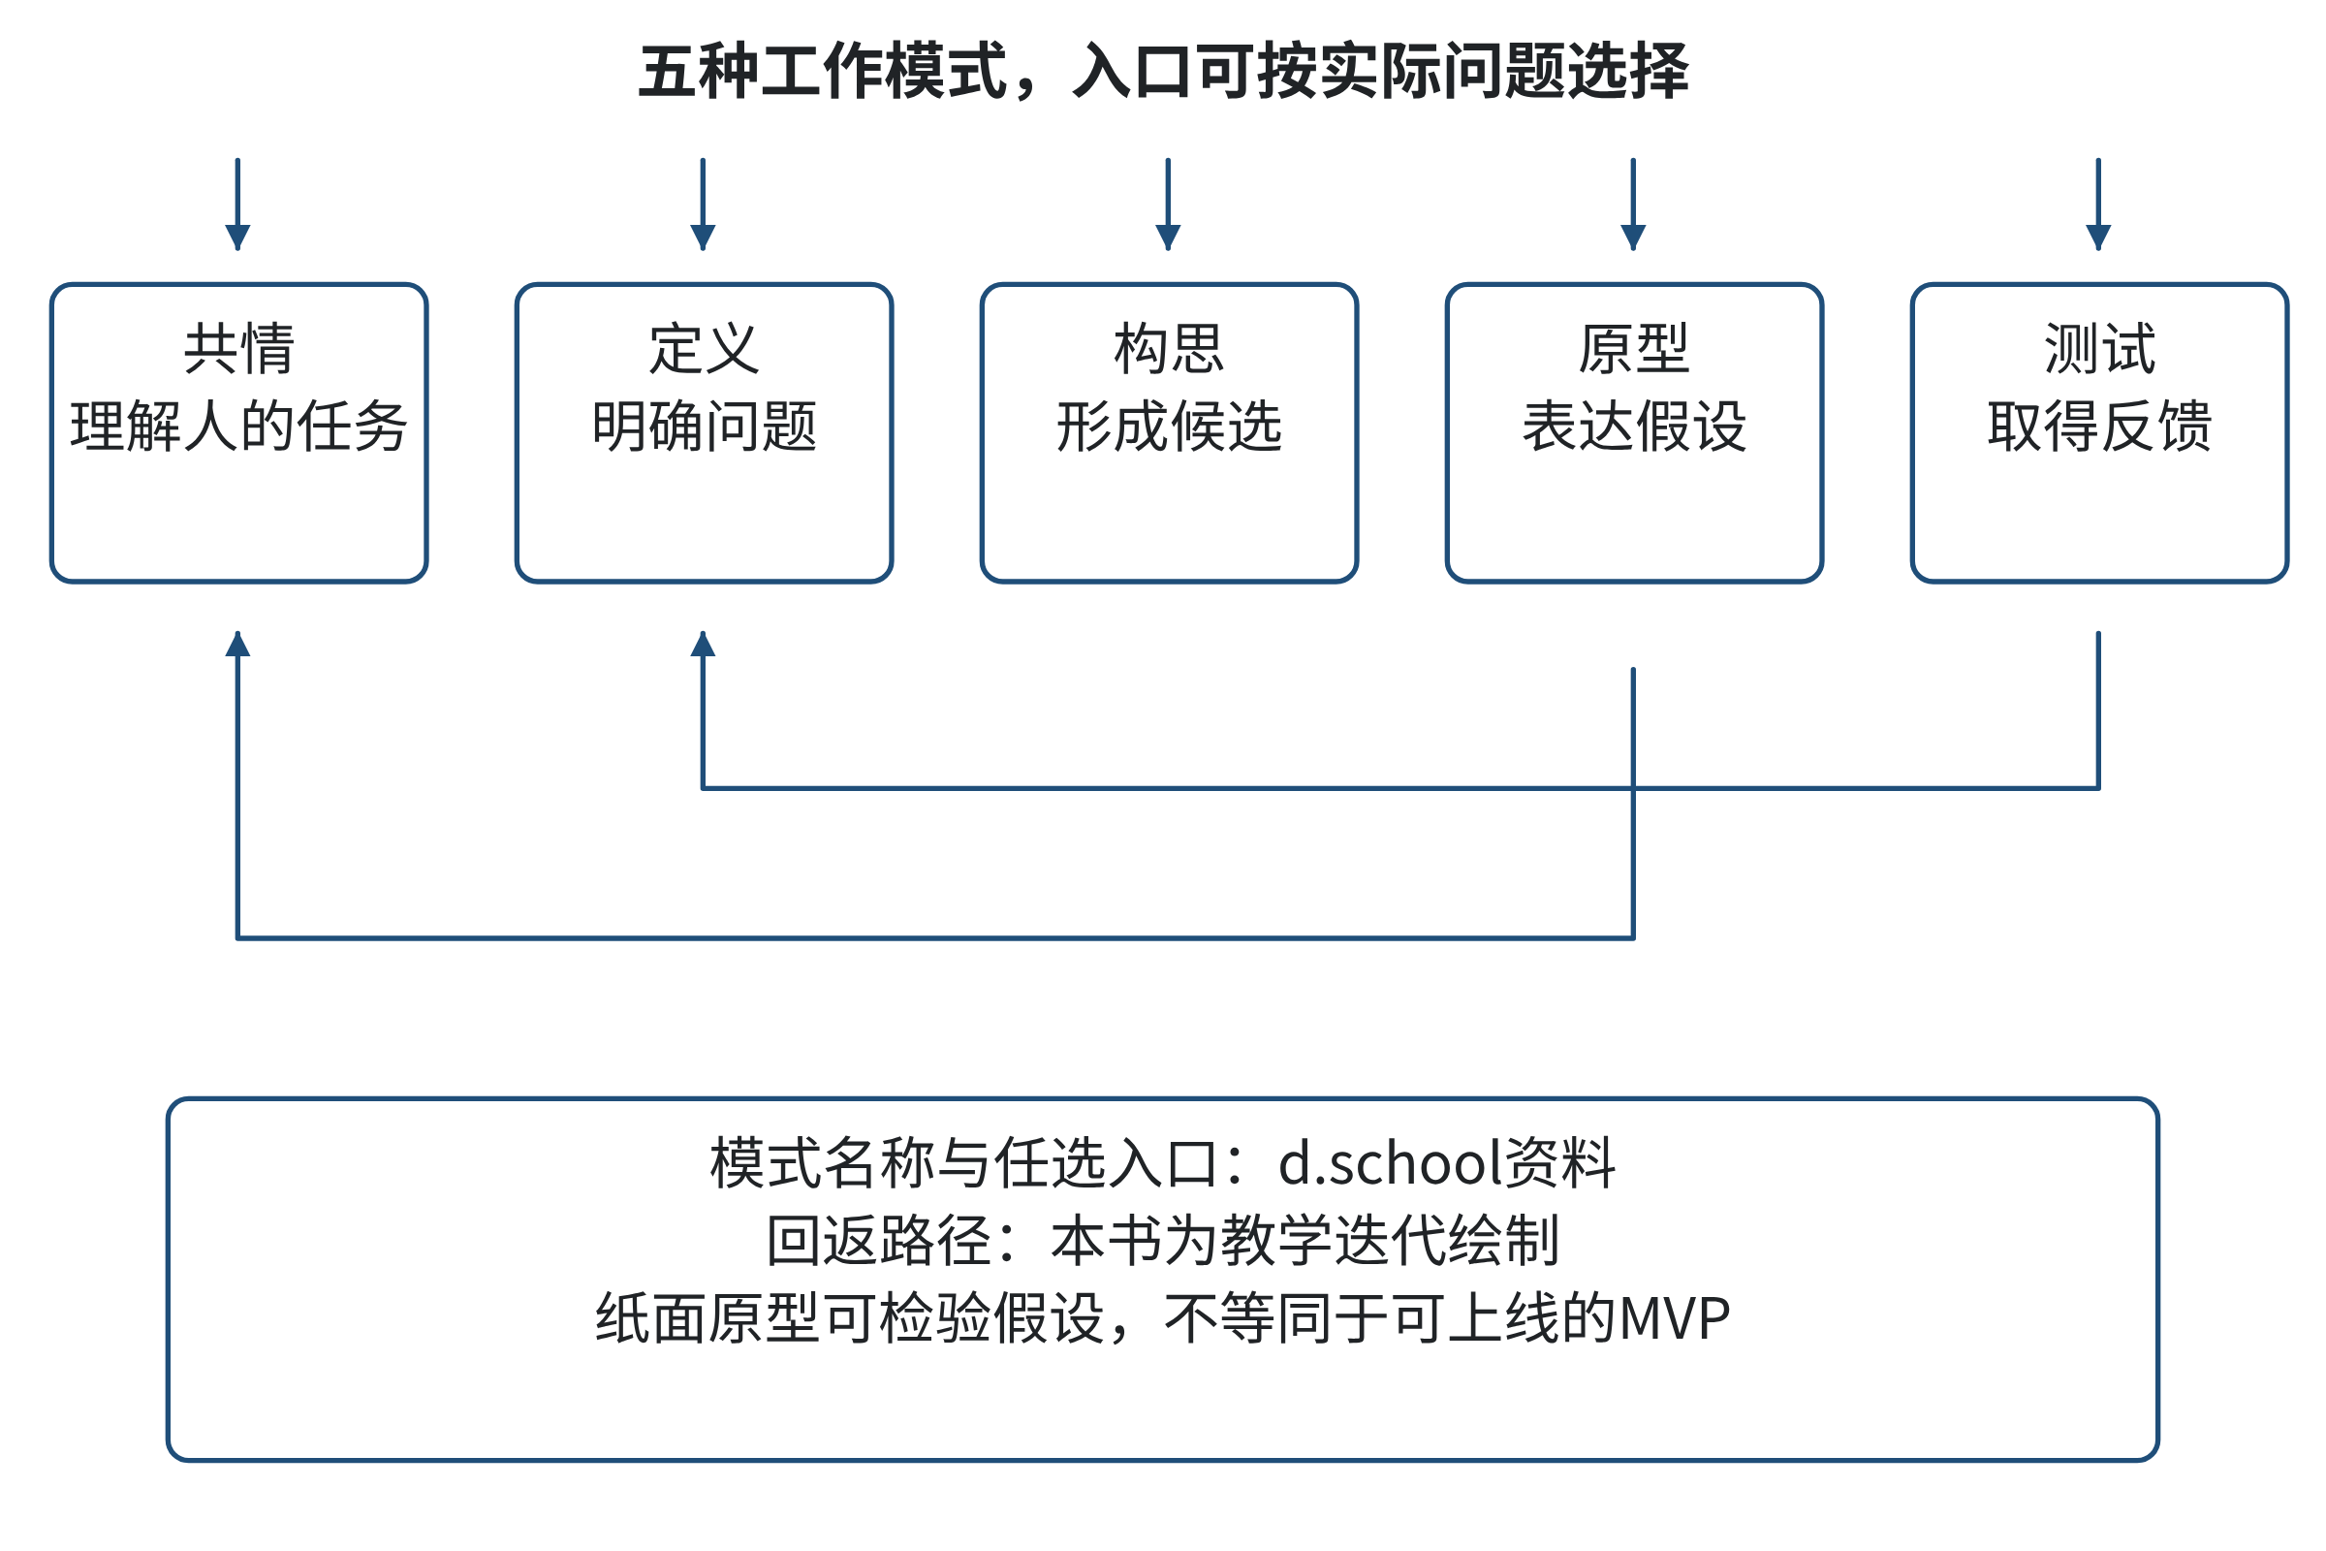
图5-3 设计思维模式的可选入口与教学回返
来源：作者据Stanford d.school五种模式说明及本书教学组织绘制。⁠^{[4]}⁠ 读图提示：箭头表示发现问题后可重新考虑先前假设，不表示每个项目都要走完固定步骤。
“共情”在这里不是表达同情，而是通过观察、访谈、任务演练和现有材料，理解人所处的情境。组织访谈前应说明用途、取得同意、减少不必要的信息收集；不要要求参与者透露与任务无关的健康、身份或家庭信息。若无法招募实际用户，可以先用公开指南、现有流程和模拟任务练习方法，但结论必须明确限定，不能把想象中的角色说成“用户调查结果”。
“定义”是把散落材料变成有边界的问题。例如，初始说法“做一个更方便的预约系统”没有说明方便对谁、在何种任务、怎样判断。较可操作的挑战陈述可以是：“需要使用键盘的用户，能否在一个页面中发现时段和设备状态，并在理解规则后完成或取消预约？”它没有预先指定具体技术；答案仍可包括改进页面、调整服务流程、增加人工支持或澄清预约规则。定义问题时也要写明未知项，例如真实场地的开放时间、预约权限、设备状态更新频率均待调查。
“构思”连接前两节方法。团队可以先独立写候选，按服务流程、信息组织、预约渠道和异常处理分组，再选出至少两种有实质差异的方案。与其问“要不要加AI”，不如问“在何种数据条件下，自动推荐能比用户自己筛选更可靠”。这样会把讨论从技术名词移到需要验证的效果和条件。

5.3.3 原型：最小化的是待检验的假设
原型是用来显示或模拟方案关键部分的可观察材料。它可能是纸面页面，也可能是可点击稿、角色扮演、简易程序或人工模拟的服务过程。最低保真度的原型能够检验结构和词语，较高保真度可以检验反馈、速度或设备兼容；选用何种形式取决于试验问题。若想知道页面的分类是否清楚，纸面卡片可能足够；若想知道读屏软件能否接收更新后的预约状态，必须用实际或接近实际的交互实现并借助相关技术检查。纸面模拟无法回答尚未实现机制的问题。
“最小可行产品”（MVP）不能被当成所有原型的同义词。原型可以只验证一条流程，甚至不能用于真实预约；最小产品则涉及向实际使用者提供功能与价值的决策，通常需要更完整的运行、支持和责任安排。本章把“最小原型”用于指能够检验关键假设的最简单材料，不把纸面草图称为已可上线的MVP。即便原型很小，也要问它是否会泄露数据、误导用户或造成实际资源冲突；风险过高时，应先用模拟数据和封闭演练。
在模拟预约服务中，可以把核心假设写成：“用户在确认前看到带文字说明的剩余时段与设备信息，能够减少错误预约。”低成本原型可以只包含资源列表、状态详情、预约确认和取消四个屏幕。第一轮不需要实现搜索排序，也不需要连接校内数据库。测试时给参与者一项固定任务，再观察其是否找到正确资源、能否复述设备和时段、是否知道预约如何取消。每项观察都对应一个问题；若只是问“你喜欢这个页面吗”，得到的偏好不一定说明页面能否完成任务。

5.3.4 测试：观察行为，不把一次试走当作普遍结论
一次测试至少包括明确任务、所需材料、参与角色、观察点和记录方法。对页面原型，可以记录参与者在关键节点是否找到控件、是否理解状态、是否需要提示以及错误是否可恢复；对于服务流程，还可以检查用户和管理人员分别需要什么信息、出现临时变更时由谁通知。测试结果要与目标对应，不能把“觉得好看”“组员熟悉流程”或“程序没报错”当作无障碍体验的全部证据。
无障碍网页设计需要把标准和真实任务结合起来。W3C的WCAG 2.2包括键盘操作、焦点可见、标题和标签描述目的等成功准则。⁠^{[5]}⁠ 因此，预约原型需要实际检查用户能否通过键盘到达主要控件、能否辨认当前焦点、控件是否有可理解的名称，以及反馈状态是否可读。符合某几条检查项不等于整站通过WCAG评估；自动扫描器也不能替代键盘、辅助技术和用户任务测试。另一个重要问题是信息访问的公平性：如果系统只提供线上预约，网络中断、设备限制或不愿使用在线渠道的人可能被排除。备用路径应与主要流程一样清楚，不能暗中增加惩罚或冗长手续。
可以把测试反馈分为事实、解释和建议。事实是“参与者按Tab键五次后停在页面底部”；解释是“焦点顺序可能没有按任务顺序组织”；建议是“调整标记顺序并再次测试”。记录时保留三者，避免后两者冒充第一者。若参与者无法完成任务，团队应先找出是文本、导航、数据还是规则造成问题，而不是归因为某人的能力不足。一次失败能指出继续检查的方向，但不能证明某种方案对所有人都失败。

5.3.5 思维训练：设计一次不提前泄露答案的原型测试
E03为基础实践任务，所有页面设定均为教学模拟。测试任务是：“请在周三14:00预订一个适合两人的安静讨论空间；确认前读出可用时段、设备和取消方式；全程只使用键盘。”准备两份文字原型：
原型A：房间以图片卡片呈现，状态只用红、绿圆点表示；设备名称只有鼠标移入后才出现；选择时段后页面自动跳至确认按钮，但没有朗读状态提示。
原型B：房间按可用时段排列；每行有房间名称、容量、设备、文字状态和“查看详情”控件；键盘焦点顺序按信息与操作顺序排列；预约前显示摘要和取消规则。原型B还要求用户填写“需要无障碍服务的原因”自由文本。
请为两份原型写一份测试脚本，包括：向参与者说明这是未经部署的模拟材料；给出的任务；要记录的三个可观察行为；测试后如何判断“原型需要修订”；以及怎样改掉B中不必要的个人信息收集。不要在任务开始前告诉参与者哪一份更好，也不要把A、B的文字说明当作真实页面测试结论。成果为一页测试计划与一段修改后的确认页文本。
评价依据为：任务目标明确；观察点能区分“没有看见”和“看见但误解”；区分页面能力与测试者提示；根据模拟约束识别颜色、焦点、设备、状态和隐私风险；提出的修改仍保留预约所需的必要信息。可将原型后续分成两轮：先用静态材料测试信息组织，再在有权限的环境中测试实际键盘和辅助技术交互。若没有真实参与者，报告应写“纸面推演”或“作者自测”，不写“用户测试证明”。
本节反思
我对用户任务的理解来自什么材料？我是否先画好方案再选择支持它的证据？这个原型能检验哪个具体假设，又无法检验什么？当一次测试不符合预期时，我会不会先检查任务说明、测试环境和实现状态？如果一个容易实现的功能增加了隐私或排除风险，我怎样调整问题定义，而不是只在原方案上打补丁？

5.4 跨界类比迁移
本节导语：跨界学习的难处不在于找到相似词语，而在于决定哪些关系能带到新问题中，哪些条件必须重新调查。互联网服务中的“用户、迭代、数据、平台”可以提供一组观察角度，但它不是一项万能处方。本节将练习从一个源情境取出结构，再映射到目标情境，最后检查迁移是否改善了任务，或反而带来新障碍。

5.4.1 案例：把线上服务的做法搬到线下预约
以下均为教学模拟。设想一家传统设备维修服务点目前用纸本登记预约。工作人员先记录顾客希望维修的设备和可到店时间，随后由技师查看库存、确认所需零件，最后通知顾客送修。工作组讨论能否借用互联网服务中的做法：记录顾客要完成的任务，尽早让顾客看到进度，持续用小规模试验调整流程，并把维修点、技师、配件信息连接起来。一个模拟方案先在单一服务窗口提供可查看的预约状态，保留电话与现场登记；另一个方案则要求顾客下载应用程序，使用统一账户，所有预约、取消和反馈都转到线上。两者都是为了演练迁移的方案，并非任何现实企业的成功或失败实例。
分析时，不能先宣布“线上化成功”或“传统方式落后”。第一种设想是否有效，取决于状态信息是否及时、工作人员是否能维护、顾客是否愿意使用以及线下渠道是否继续可达。第二种设想即使收集了更多点击数据，也可能因增加账户、设备、网络和学习成本而排除原有顾客。如果登记系统无法同步配件信息，顾客看到的“可预约”仍可能不准确。迁移的核心问题是：源情境中的经验依赖哪些条件，在新情境中是否仍然成立？
这里的“互联网思维”沿用本章提纲中的四个观察角度，作为教学整理方式，并不主张它是一个边界清晰、所有学者共同采用的正式理论模型。在线服务往往能持续记录用户操作、快速更新界面、连接不同服务方，但这些优势不能不经检查就转成新行业的设计条件。要判断迁移是否合理，需要将具体关系逐项对应，并标明新增的制度、设备、人员和用户差异。

5.4.2 先找对应关系，再检查目标领域差异
类比迁移包含四个基本动作。第一，明确源问题和目标问题各自要完成的任务，不只写出“互联网”和“传统行业”这样的标签。第二，选择一个双方都存在的关系，例如用户提出请求、服务方检查资源、状态发生变化、用户收到反馈。第三，把源域的做法映射到目标域的对象和过程，写下预期改变。第四，检验映射假设：如果资源条件、使用者、错误代价或现场限制改变，方案是否还成立。Gentner的结构映射框架强调关系对应比表面相似更能支撑类比推理，但一个对应关系仍然只是推理起点，需要在目标情境中核验。⁠^{[1]}⁠
表 5-5把“用户、迭代、数据、平台”四个观察角度逐一改写为目标任务中的关系，并列出迁移可能失效的条件。
表5-5 从在线服务到目标服务的关系迁移与失效点
源情境中的观察角度 | 可迁移的关系 | 目标情境中的改写 | 可能失效的条件
用户 | 人提出任务并需要完成结果 | 识别服务使用者、工作人员与可能受影响者的任务 | 把“用户”缩减为最常使用智能手机的人
迭代 | 依据反馈修订服务 | 先小范围试行、记录问题、回到任务重新设计 | 在真实运行中频繁改变规则，导致用户无法预期
数据 | 用信息支持判断与服务状态更新 | 只记录完成任务和调度资源所需的字段 | 为了分析偏好而过度收集身份、位置或私人理由
平台 | 多方依共同规则交换信息 | 让资源、时段、服务人员和状态以一致方式协作 | 权限、责任或数据质量不清，形成单点依赖和信息不平等
来源：作者依据本章模拟情境整理。读表提示：第三列不是照搬源领域术语，而是目标领域中的可执行改写；每项都要检查第四列。
在预约校园资源的教学模拟中，“以用户为中心”不等于只问预约者想要什么。使用者可能需要看见可用时间，场地管理人员需要避免重复预约，维护人员需要知道设备何时停用，信息技术人员需要处理状态同步；有些人也可能需要电话或现场协助。若系统只优化一个角色的点击次数，另一个角色的工作负担可能反而增加。移植“用户画像”之前，团队要明确涉及哪些角色、各自需要完成的任务、哪些信息尚未收集，以及是否有安全或无障碍要求。
“快速迭代”也必须把反馈成本和运行风险考虑进去。纸面原型可以多次改动，不影响真实预约；一旦接入真实时间表，修改规则就可能改变资源状态、制造重复预约或取消已有预约。因此，可以先用模拟数据、限定范围和明确告知的试点，再决定是否扩大。迭代速度要受业务稳定性和参与者权益约束，不能以“敏捷”为理由让使用者不断适应尚未解释的变化。
“数据驱动”不是数据越多越好。要说明每个字段支持哪一个判断、谁能访问、保存多久、错误如何更正。若预约目的只是锁定一个时段，记录用户的私人理由或完整行动轨迹可能没有必要。数据缺失、更新时间滞后、字段含义不一致，都可能使系统作出看似精确却错误的判断。团队应先检查数据如何产生和更新，再把指标用于方案评价。
“平台化”通常希望把服务方和使用者之间的步骤连接起来，但连接本身并不会消除责任。需要确定谁维护资源信息、谁批准预约、谁处理取消、发生系统错误时用户找谁。若某一平台成为唯一入口，平台故障或规则变化可能影响所有用户；若共享数据的角色权限未定义，信息也可能被越权读取。跨界迁移要求连同治理方式一起迁移或重新设计。

5.4.3 模拟中的迁移收益与失败
维修服务模拟中的第一种设计先展示可预约时段和维修进度，保留现场登记与电话确认。其“成功”只指在给定的课堂条件下，它能够让顾客和工作人员查到同一状态，并允许线上或线下完成预约；这不是对真实业务成效的宣称。它对应的关系是：请求被登记，服务方确认资源，状态变化后双方获得更新。下一步仍需检查工作人员能否及时维护、错误状态怎样更正、线下用户是否遭遇额外等待。
第二种模拟把全部预约转入应用程序，要求账户登录后提交设备型号、私人维修原因和可到店时间。若服务点的顾客没有稳定网络、部分顾客不愿注册、技师不及时更新库存，这项改变可能增加等待，且收集了超出预约所需的数据。在模拟设定下，这是一个迁移失败例：线上渠道和账户体系被复制，实际任务却没有变简单。失败不是因为所有应用程序都不好，而是因为移植前没有检查目标服务的访问方式、数据治理和现场条件。
图 5-4将源域与目标域之间的对应关系、共同关系和失效点放在同一张图中。阅读时可先沿实线查看哪些关系被保留，再沿标出的差异检查方案在哪些条件下需要调整。若把所有元素都画成一一对应，却没有写出失效点，迁移图就只是概念装饰。
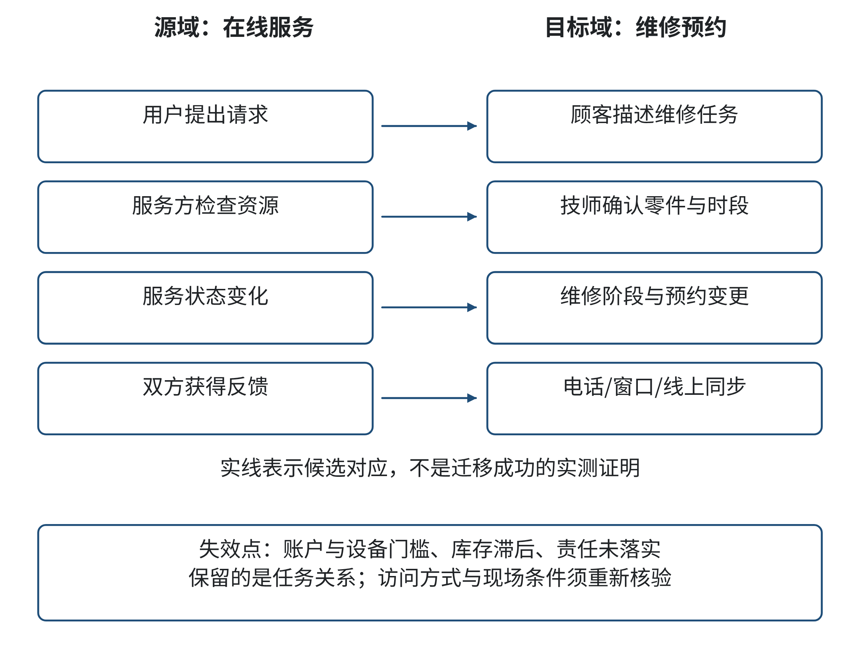
图5-4 跨界迁移中的结构对应与失效点
来源：作者依据维修与预约教学模拟绘制。读图提示：映射关系提出候选方案，失效点帮助确定必须补充的调查和测试。

5.4.4 思维训练：为一个服务流程做迁移说明
E04为基础迁移任务，材料均为教学模拟。某设备维护中心过去通过电话和现场窗口受理预约，顾客需要等待工作人员回电确认；工作人员用纸张记录设备类型、可用时段和处理状态。目标是减少重复沟通，同时不要求所有顾客使用智能手机。场地和设备可能临时不可用；可通过线上、电话或现场渠道登记。请用“用户、迭代、数据、平台”四个角度各提出一项目标改写后的做法，并为每项写出一个不能直接照搬线上服务经验的差异。随后选出一项，设计不接入真实预约系统的最小试行办法，说明试行材料、参与角色、观察指标、可能造成的风险和停止条件。成果为一页迁移图或表格，不能只写口号。
评价依据是：四个角度都映射为实际任务或关系；至少写出两项可能失效的目标条件；试行办法能区分目标假设是否成立；数据字段与参与范围合适；停止条件能够防止真实资源被误订。若你认为某项功能已经成熟，也要说明依据来自来源资料、模拟演练还是实际测试。不能把题目里“减少重复沟通”的目标解释成“必须建设应用程序”，因为目标尚未决定实现方式。
本节反思
我迁移的是一个熟悉词汇，还是一组能够对应的关系？目标领域中谁的工作会发生变化？哪些约束在源情境中不存在？试点会不会将试错成本转嫁给用户？数据和平台规则由谁负责？当一个方法在新场景失败时，我能否从差异中学到边界，而不是简单地归咎于执行不到位？

5.5 人类进步中的好奇心案例：牛顿苹果，莱特兄弟飞行，CRISPR基因编辑
本节导语：历史故事常被压缩成一个苹果、一次飞行或一个灵感瞬间，但创新很少由单一时刻解释。本节并列考察三类证据：Stukeley多年后写下的牛顿谈话回忆、莱特兄弟飞行日记与博物馆档案、Jinek等人发表的实验论文。我们会区分原始记录、后来的叙述和本书的教学解释，看看好奇心怎样与测量、合作、已有知识和反复验证共同形成探索路径。

5.5.1 案例：三个关于“发现”的故事，三种证据
以下材料的取舍以公开档案和论文为基础，三个小案例都不是把研究过程缩成英雄传奇。第一则是苹果故事。William Stukeley在回忆录中记述，自己在1726年4月15日拜访牛顿时，两人在苹果树下喝茶；牛顿说，苹果落地使他思考物体为何总是朝向地心，而不是向侧面或上方运动。Stukeley的材料是多年后整理的回忆，不是牛顿当日的实验笔记；我们读到的是一位熟识者所记述的谈话，并不能由此断定万有引力理论在苹果落地的一瞬间就已完成。⁠^{[6]}⁠⁠^{[7]}⁠
第二则是莱特兄弟的飞行。史密森学会航空航天博物馆保存的奥维尔·莱特日记记载，1903年12月17日上午第一次试飞约在10时35分开始，飞行时间“约12秒”；日记特别说明，由于没有及时停表，准确时长并不确定。这个细节不是故事的装饰，它呈现出记录者知道测量存在误差。博物馆对莱特兄弟研究过程的概述则补充：他们曾根据风筝和滑翔机收集资料，发现已有升力数据与实际表现不一致，继而制作风洞和测力装置。飞行日记是当时记录，研究路径的完整梳理则是后来的馆藏解释，两者证据性质不同。⁠^{[8]}⁠⁠^{[9]}⁠
第三则来自分子生物学。Jinek等人2012年在《Science》发表论文，研究细菌适应性免疫中的Cas9如何受两种RNA引导切割DNA，并报告经过设计的RNA可以让Cas9在体外切割指定DNA序列。这是一项明确可查的实验研究成果；它不是全部基因编辑历史的起点，也不能单独代表后来所有应用的安全性和伦理判断。论文把某个生物学机制转化为可检验的分子实验条件，贡献来自问题定义、实验设计、材料和同行交流，而不是一句“突然想到可以改写生命”。⁠^{[10]}⁠
把三则材料放在一起，目的不是比较谁更聪明，而是追问证据如何约束我们讲故事。苹果叙述是晚年的转述；飞行记录有具体日期、时间和测量局限；CRISPR案例有论文方法与实验结论。历史叙事、档案记录和科学论文能够支持的判断各不相同。若把它们一概说成“某个人看到现象，立刻发明了新技术”，我们会抹去推理过程，也会误导学习者认为创新无需积累、合作和纠错。

5.5.2 好奇心先把注意力放到值得解释的差异上
好奇心并非只是喜欢新鲜事物。一个可推进的好奇问题，通常从“发生了什么”走向“哪些条件共同造成了它”，最后提出能够观察或测量的区分。看到苹果落地是观察；问它为何大致朝向地面，是解释性问题；进一步比较苹果、月球或不同方向的运动，则需要新的概念、测量和论证。后两步不能仅由最初的观察自动推出。就Stukeley的回忆而言，我们可以把它作为观察如何唤起问题的材料，不能把后来的完整理论倒灌进当时的一幕。
莱特兄弟的材料体现了另一类好奇心：当预测与实际滑翔不一致，他们没有把异常视为操作者“不够努力”，而是重新检查升力、阻力、翼面和控制机制。要做到这一点，团队必须把“飞不起来”变成较具体的问题：风速如何测量？机翼面积和弯度是多少？力的方向如何定义？一次试飞改变了几个变量？若一次试验同时改了翼面、配重和操纵方式，即使结果变好，也很难知道究竟什么改变起了作用。好奇心若要产生知识，就得允许问题变得更窄，接受测量结果可能推翻当前猜测。
Jinek等人的研究也提醒我们，跨领域问题不会因“联系了两个学科”就自动得到答案。研究者需要先理解细菌免疫机制，再判断RNA与Cas9的相互作用能否被实验操纵；随后还要确定合适的靶序列、对照条件、反应环境和检测办法。把基础机制移到另一种实验问题中，是一个可检验的机制假设，而不是从生物学直接跳到临床应用。每经过一层，材料、风险和证据要求都可能变化。
一个实用的提问法是连续写下四种问题：“我看见了什么？”“我原先预期什么？”“两者差异可能由哪些变量解释？”“什么观察会使我放弃或修改当前猜测？”它能帮助小组避免把先入为主的解释当作事实。例如，预约页面的某个按钮很少被点，可能是用户不需要，也可能是按钮位置不明显、键盘焦点不可见、标签难以理解或用户从未到达相应页面。统计数字只描述观测到的行为，不能单独告诉我们原因。下一步需要提出可以区分解释的观察或测试。
对初学者而言，提出问题不必一开始就宏大。诸如“今天为什么预约失败率高”仍然可能太宽。可以把它分解为：失败集中在什么时段？是没有空闲资源，还是状态没有同步？是否发生在某一种访问渠道？用户是在提交前退出，还是提交后没有确认？当问题可区分，团队才有机会选择成本合适的调查方式。

5.5.3 从异常到测量：一个小发现怎样变成可检验问题
回到本章主案例。以下是一组教学模拟，并非西南财经大学设施调查：某无障碍校园信息与资源预约服务的课堂试用中，工作组发现，参与者能够在电脑上看到预约时段，却有数人在改用键盘操作时未能确定当前焦点在哪里；另有参与者从移动端进入时，没有看见自己提交后的确认状态。若把这些现象概括成“系统不好用”，就无法确定如何改进。若马上要求所有人参加培训，也可能把界面设计问题转嫁给使用者。
小组将观察拆成几项可以追踪的事件：参与者是否能从页面顶部用键盘到达时段列表；焦点是否有清晰可见的样式；选定时间后是否能通过屏幕文字或其他可访问方式确认；提交后是否明确告知申请已经记录；遇到冲突时是否能返回并修改。组员先记录测试版本、设备、任务和操作方式，再记下在哪一步停住，而不是只记录“成功”或“失败”。记录中不写真实姓名，也不追问与任务无关的残障诊断或健康信息。参与者可以随时停止测试，工作人员在测试前说明试用范围与数据用途。
之后，团队对每个现象提出不同解释。焦点不清可能源于页面样式、控件顺序或浏览器状态；未看到提交确认可能是消息位置、页面跳转或网络等待造成。为了区分解释，先用纸面原型检查信息层级，再用具有键盘操作的网页原型验证焦点状态；随后安排不同输入方式的小规模测试。初步结果只用于找问题，不等于全面无障碍认证。研究者应把屏幕阅读器、键盘、放大显示、不同设备等访问方式分别纳入后续计划，并在具备条件时邀请使用辅助技术的真实用户参与。真实参与应有知情同意、隐私保护和适当补偿，不能仅靠设计团队猜测。
一条学习路径也应保留失败记录。如果团队只保存最终修订后的页面，后来的人就看不到为何删除某个必填字段、为什么不采用弹窗，或某项提示对哪些使用方式造成干扰。记录假设、版本、观察和决策理由，能帮助团队在新证据出现时回退或改变方案。失败并不自动等于有价值；只有从失败中识别出哪一项假设不成立，并据此改变后续行动，才形成可复用的经验。
表 5-6展示了从历史材料到学习判断的证据分层。它既可用于创新故事，也可用于项目复盘：证据先说清“材料实际记录了什么”，推论再说明“我们据此谨慎地认为了什么”，而课堂解释则写出“学习者可以练习什么”。
表5-6 历史材料、推论边界与教学解释
案例 | 可以核对的材料 | 有边界的推论 | 教学解释，不是历史事实
牛顿与苹果 | Stukeley记述自己在1726年拜访Newton时，Newton谈到苹果下落引发的思考；该材料为回忆录转录 | 可说明观察曾被回忆为引起对重力方向的讨论，不能断言完整理论由一次落果瞬间产生 | 练习把“观察到的事件”与“后来的解释”分开
莱特兄弟试飞 | Orville日记写下1903年12月17日第一次飞行约12秒，并说明计时不精确；馆藏说明总结其风洞和滑翔研究 | 日记支持当天试飞记录；博物馆综述提供更长的研究脉络，需标明它是后来的整理 | 练习把异常转成可测变量，记录测量误差并迭代
CRISPR/Cas9 | Jinek等人在2012论文中报告双RNA引导Cas9的体外DNA切割机制 | 支持所报告的实验系统中可编程切割，不自动证明医疗应用效果、安全性或伦理正当性 | 练习从机制问题到可检验实验，再讨论迁移边界
来源：⁠^{[6]}⁠—⁠^{[10]}⁠。读表提示：第二列尽可能复述材料直接记录的内容，第三列限制推断范围，第四列才是本教材为学习设计的练习方向。
图 5-5用三条来源路径表示历史叙述、同期日记、馆藏研究综述与实验论文各自能支持的论断范围。不同证据不排列成简单高低序列：日记可记录当时的观察，但不解释全部研究脉络；后来的回忆提供谈话线索，却有记忆距离；研究论文详述一组实验，却不自动决定应用价值。读者要沿“材料—有限推论—尚待核验”逐层检查。
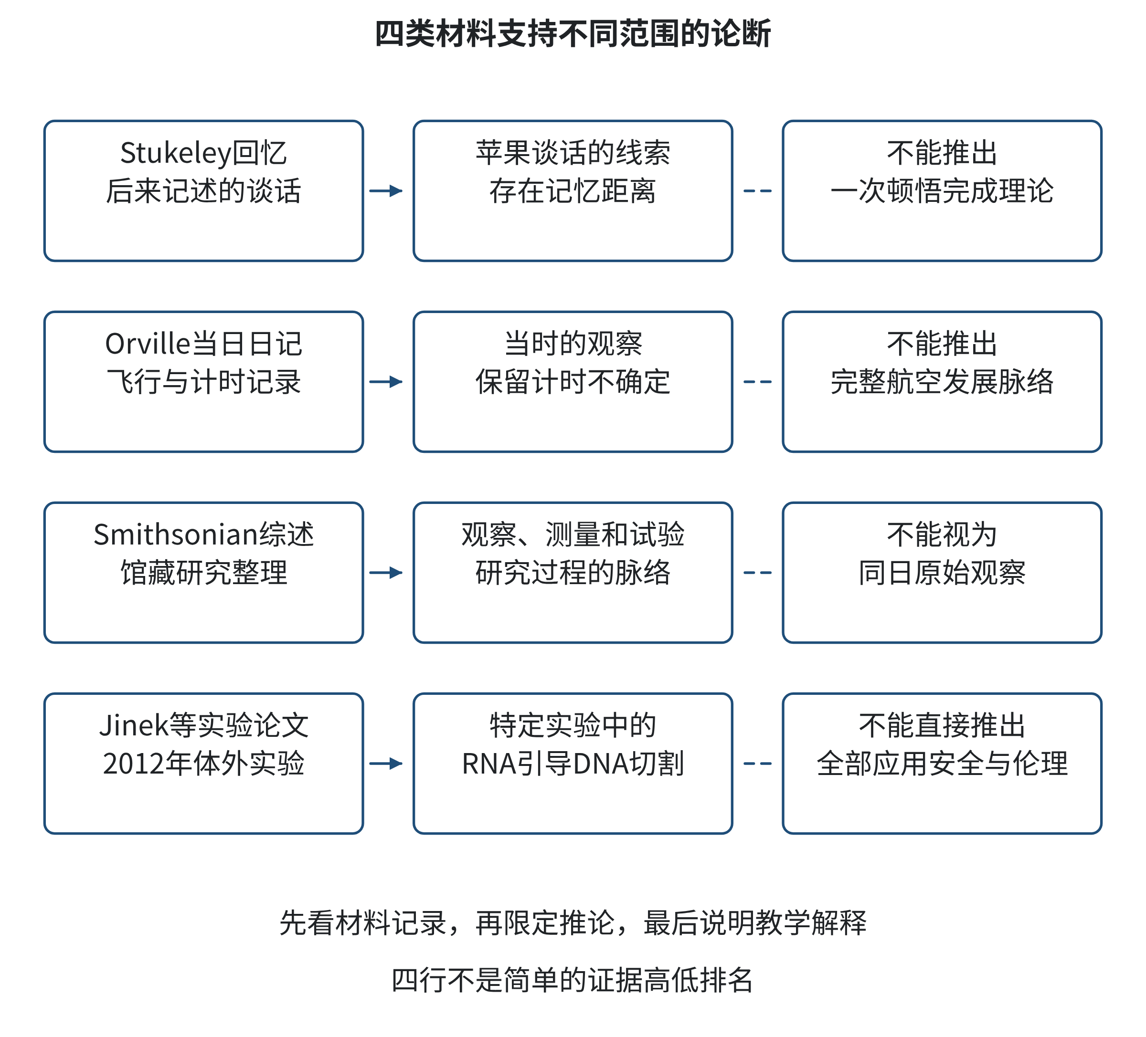
图5-5 创新史材料的证据类型与推论边界
来源：作者据⁠^{[6]}⁠—⁠^{[10]}⁠整理绘制。读图提示：箭头不是证据等级，而是提醒从具体材料提出有限主张；不同材料回答的问题并不相同。

5.5.4 用证据讲述创新，而不把人写成神话
创新叙事容易出现三种偏差。第一是“单一瞬间偏差”：把漫长的探索压缩成一个灵光乍现的时刻。苹果故事适合说明问题如何被提出，但理论的发展需要数学、天文学、实验和论证等多重工作。第二是“单人偏差”：把团队、先前研究和工具隐去，好像发明只来自个人天赋。莱特兄弟的飞行得益于他们持续试验、仪器改进、制造与记录，也处于更广阔的航空探索之中。第三是“成功回看偏差”：知道后来成功了，就把每一步都说成通往目标的必然选择。可是在研究当时，候选解释可能很多，工具也有限；最终路径未必是唯一可能的路径。
讲故事时，可以将证据标签放在叙述中，而不是等到脚注才说明。比如：“Stukeley后来回忆牛顿曾说……”表达的是回忆性质；“奥维尔当日日记写……”指向同步记录；“2012年论文报告……”指向特定实验结论；“本书把这段过程解释为……”明确这是教学者的分析。标签会使故事稍微不那么戏剧化，却让读者能判断哪一部分可核实、哪一部分仍需谨慎。
还要区分“可解释”与“可赞美”。一个创新可能解决某项技术问题，却同时带来新的分配、环境、隐私或权力问题。基因编辑研究提供了机制层面的知识，不意味着任何具体编辑方案都合乎伦理。无障碍系统改善一个交互，也不意味着它自然公平地服务所有人。创新判断至少需要追问：对谁有用？代价由谁承担？是否存在更安全的替代方案？收益是否依赖隐瞒风险？这类问题不能只用“新”或“高效”回答。

5.5.5 思维训练：写一段有证据边界的创新史
E05使用三个历史小案例作为素材。请任选牛顿、莱特兄弟或Jinek等人的CRISPR/Cas9论文之一，写一段300—500字的解释，回答：材料中记录了什么？材料属于同时期记录、后来的回忆、馆藏概述还是研究论文？它没有证明什么？从中可以提出哪一个适合当代学习者练习的思维动作？再写出一项仍需查证的问题。不得把“牛顿看到苹果就发明万有引力”“莱特兄弟一次试飞就成功”或“CRISPR由一篇论文独立发明”等简化说法当作已证事实。可以引用本节给出的来源，也可补充可信的一手材料；补充资料须写明作者或机构、日期、材料类型和可访问链接。
评分关注：历史描述是否与所引材料相符；是否识别证据性质和年代；是否写出推论边界；教学解释是否与历史事实区分；是否提出可查证而具体的问题。只写“创新需要坚持”之类抽象口号，不能代替证据分析。若资料之间有差异，应呈现差异及其可能原因，不要自行拼接成确定故事。
本节反思
哪个细节改变了我原先对创新的想象？我能否说清它来自哪一类材料？我是否把回忆、博物馆说明、论文结论和自己的解释混成同一层事实？面对成功者故事，我是否仍然看见工具、合作、测量和偶然性？当一项技术让某些问题更容易解决时，我还需要了解哪些人承担了风险或被排除在外？好奇心既要求追问未知，也要求尊重证据允许我们说到哪里。

5.6 打破思维惯性：逆向假设，跨域类比思维
本节导语：逆向思考不是把“线上”换成“线下”、把“快”改成“慢”就算创新。它先识别一个被当作理所当然的假设，再构造能挑战该假设的替代方案，最后检查替代方案能否解决真实任务并满足安全、资源与公平约束。本节从校园资源预约的模拟案例出发，学习如何反转服务规则、用反例检查推论，并把意外发现转化为可以测试的设计问题。

5.6.1 案例：预约必须先选具体房间吗？
以下情境为教学模拟，不代表西南财经大学现有设施、管理规则或师生意见。设想一个无障碍校园信息与资源预约服务，学生需要一段安静、有电源且能使用屏幕阅读器的空间完成小组任务。传统设计假定：预约者必须先从房间清单中选择一间具体房间，再选择日期和时段；系统再按该房间的容量、设备和时间判断可否预约。工作组注意到，学生实际关心的可能是任务条件，而不是房间编号。于是有人提出反向假设：如果不让预约者先选房间，而是先说明需要，再由系统给出满足条件的可用空间，会怎样？
这个提议改变了问题的起点，但不能直接宣布它更好。若任务条件未被正确理解，系统可能推荐不适合的空间；若所需的设备信息不准确，确认结果会误导使用者；若房间分配规则不透明，用户也可能不知道为什么某些人优先获得资源。设计还要考虑隐私：用户可以表达“需要安静空间”，但未必需要说明诊断、身份或私人原因。新方案改变了资源匹配与责任分配，因此要同时检查数据、规则、反馈和人工协助。
逆向假设的价值在于暴露“具体房间优先”并非唯一的任务表达方式。它让团队看到，预约者描述需要、系统呈现选项、工作人员维护资源信息之间可以有不同顺序。但这个反转只产生候选空间，不提供最终答案。如果实际资源必须依房间编号维护，或者需要预约者在提交前检查现场限制，就可能仍然需要显示具体房间；可以改成先描述需求、再让人确认分配，而不是彻底删除房间选择。

5.6.2 识别默认假设：把规则拆成任务、手段和约束
在设计讨论中，许多假设会伪装成事实。比如“用户都能使用手机”“提交信息越详细越准确”“必须即时给出结果”“预约成功代表任务已经完成”。这些话听起来像经验，却包含未经检查的对象范围和因果判断。要使用逆向假设，第一步不是反驳，而是把一句话拆成三个层次：使用者真正要完成什么任务；当前方案使用了什么手段；哪些外部条件限制了手段。
以“预约者必须先选具体房间”为例，真正任务可能是找到符合需求的可用空间；先选房间是当前交互手段；资源数据是否完整、分配权限和确认责任是运行约束。若不把三层拆开，团队容易把当前界面当作永恒需求，也可能为了新奇而舍弃仍然必要的约束。
然后，可以依次问：这个假设是由谁提出的？它基于真实观察、制度要求还是过去沿用的界面？若暂时反过来，改变了哪个角色的工作？被省略的步骤由谁承担？可能出现哪一种新失败？什么证据会支持或否定新方案？例如“用户必须在预约之前登录”可以反过来问：能否先浏览时段，提交前再验证身份？这可能降低浏览门槛，却可能引入抢占资源、滥用接口或重复提交的风险。测试问题不是“登录好不好”，而是“哪些信息能匿名浏览、哪些操作需要验证身份，如何限制自动占用而不泄露个人数据”。
为了防止把反向假设变成机械游戏，可用表 5-7做一轮简短检查。每次只改变一个主要前提，标注其余保持不变的条件；否则方案结果变化时，团队无法判断哪一个改动造成了差异。表中的问题属于检查模板，不暗示每个项目都必须反转所有规则。
表5-7 预约服务默认假设的反向检验
当前默认假设 | 可尝试的反向问题 | 需要保留的约束 | 可观察的验证证据
预约者先选择房间 | 能否先描述任务条件，再匹配可用空间？ | 设备与时段数据可靠；最终分配可查看、可确认 | 使用者是否能理解匹配条件；错误分配能否被及时发现和更正
所有操作都需要在线完成 | 哪些任务可由电话、窗口或协助渠道完成？ | 多渠道状态须同步；工作人员有清晰的更新责任 | 同一资源在不同渠道显示的状态是否一致
系统应一次给出唯一答案 | 能否展示有限备选项和选择依据？ | 选项必须真实可用，不把复杂性全部推给用户 | 使用者是否能比较选项，是否知道如何请求帮助
信息收集越多越容易推荐 | 哪些字段可以删除或延后收集？ | 满足资格、联系和资源调度的必要条件仍需核验 | 删除字段后任务能否完成；是否减少了不必要的敏感信息
来源：作者依据无障碍预约教学模拟整理。读表提示：第二列只提出候选假设，第三、四列才帮助判断它是否能够进入原型测试。

5.6.3 逆向假设与类比：从“关系倒置”而非词语对换入手
逆向假设和跨界类比可以相互补充。逆向假设提出“如果顺序反过来会怎样”，类比则帮助团队寻找一个已知领域中相似的关系结构。若预约流程总是先选具体资源，可以问：有没有其他服务先收集任务条件、再匹配供给？例如在课堂模拟中，可以参考“搜索需求—显示候选项—使用者确认”的结构，再将它映射到预约。此时借用的是需求与供给之间的匹配顺序，不是照搬某个平台的界面、排名机制或商业规则。
映射时要留意关系是否真的对应。购物推荐系统可能按点击率或购买概率排序，而预约系统要遵守可用时间、无障碍条件和公平分配；排名靠前不一定等于最适合，也不一定应该被优先分配。若把“点击最多的房间”直接当成“最值得推荐的空间”，就把偏好数据误当成需求质量。结构类比能提示新方案，目标领域的评价准则必须重新建立。
反转也容易造成极端假两难。比如将“必须登录才能预约”反过来，并不意味着“任何人都可以不受限制地预约”。可以把规则改成分级：未登录者可以查看一般可用信息，提交前完成必要的身份或资格验证；紧急或无法使用在线渠道的人仍有人工协助。这样的方案没有简单地把控制取消，而是重新安排了验证的位置和负担。每个新安排仍要测试泄露风险、重复预约和资源公平。
一个实用的控制方法是建立“约束不反转清单”。在资源预约模拟中，不能为了做逆向练习就忽略消防、安全、场地维护、设备兼容和知情同意等约束；也不能用未获授权的真实个人数据验证方案。可以改变的是表达顺序、信息展示方式、候选项数量、渠道组合或确认环节；不能随意把法律责任、硬性容量和参与者安全当成可以取消的按钮。当约束本身值得讨论时，应另行分析其来源和改进途径，而不是暗中假设它不存在。

5.6.4 把反转变成小规模可证伪测试
一个能够指导测试的假设，要说清对象、条件、预期现象和失败判据。例如：“在不提供私人健康信息的条件下，如果先让使用者选择‘安静、可供电、可使用键盘预约’等资源条件，再显示适配时段，参与者将比先看房间清单更容易判断哪个选项符合当前任务。”这是教学模拟假设，不是已验证事实。它至少需要界定参与者是谁、两种界面如何提供相同资源、用什么任务评价，以及如何观察“更容易判断”。若只统计点击速度，可能遗漏用户是否看懂分配条件、是否能撤销或是否被屏幕阅读器正确朗读。
一次低风险测试可以用纸面流程卡或不连接真实资源的交互原型。参与者完成一项指定任务，观察员记下是否找到适合选项、在哪一步犹豫、是否能解释匹配依据、发生错误后能否恢复。为了减少偏差，两种方案应使用相同的资源信息和任务目标；参与者顺序可以轮换，避免所有人先看同一个界面而产生熟悉效应。样本量较少时，测试适合发现具体可用性问题，不能据此宣称总体用户群的比例或统计显著性。
若观察到使用者更快选中空间，却不知道为何被分配到该空间，结果并不能简单判定成功。可能需要增加解释信息，再评估它是否增加认知负担；也可能把匹配推荐改为候选列表，由用户确认。若某些使用方式无法访问主要入口，团队应先修复访问障碍，不能把未能完成测试归因于参与者能力不足。若记录揭示隐私问题或资源分配不公平，暂停测试并重新设计是合理结果。
图 5-6呈现“默认规则—反向问题—不变量约束—可证伪测试”的循环。测试结果可能让团队回到假设，也可能显示约束定义不清；所以图中的往返箭头表达的是可修订过程，不意味着按顺序走完就必然得到创新。
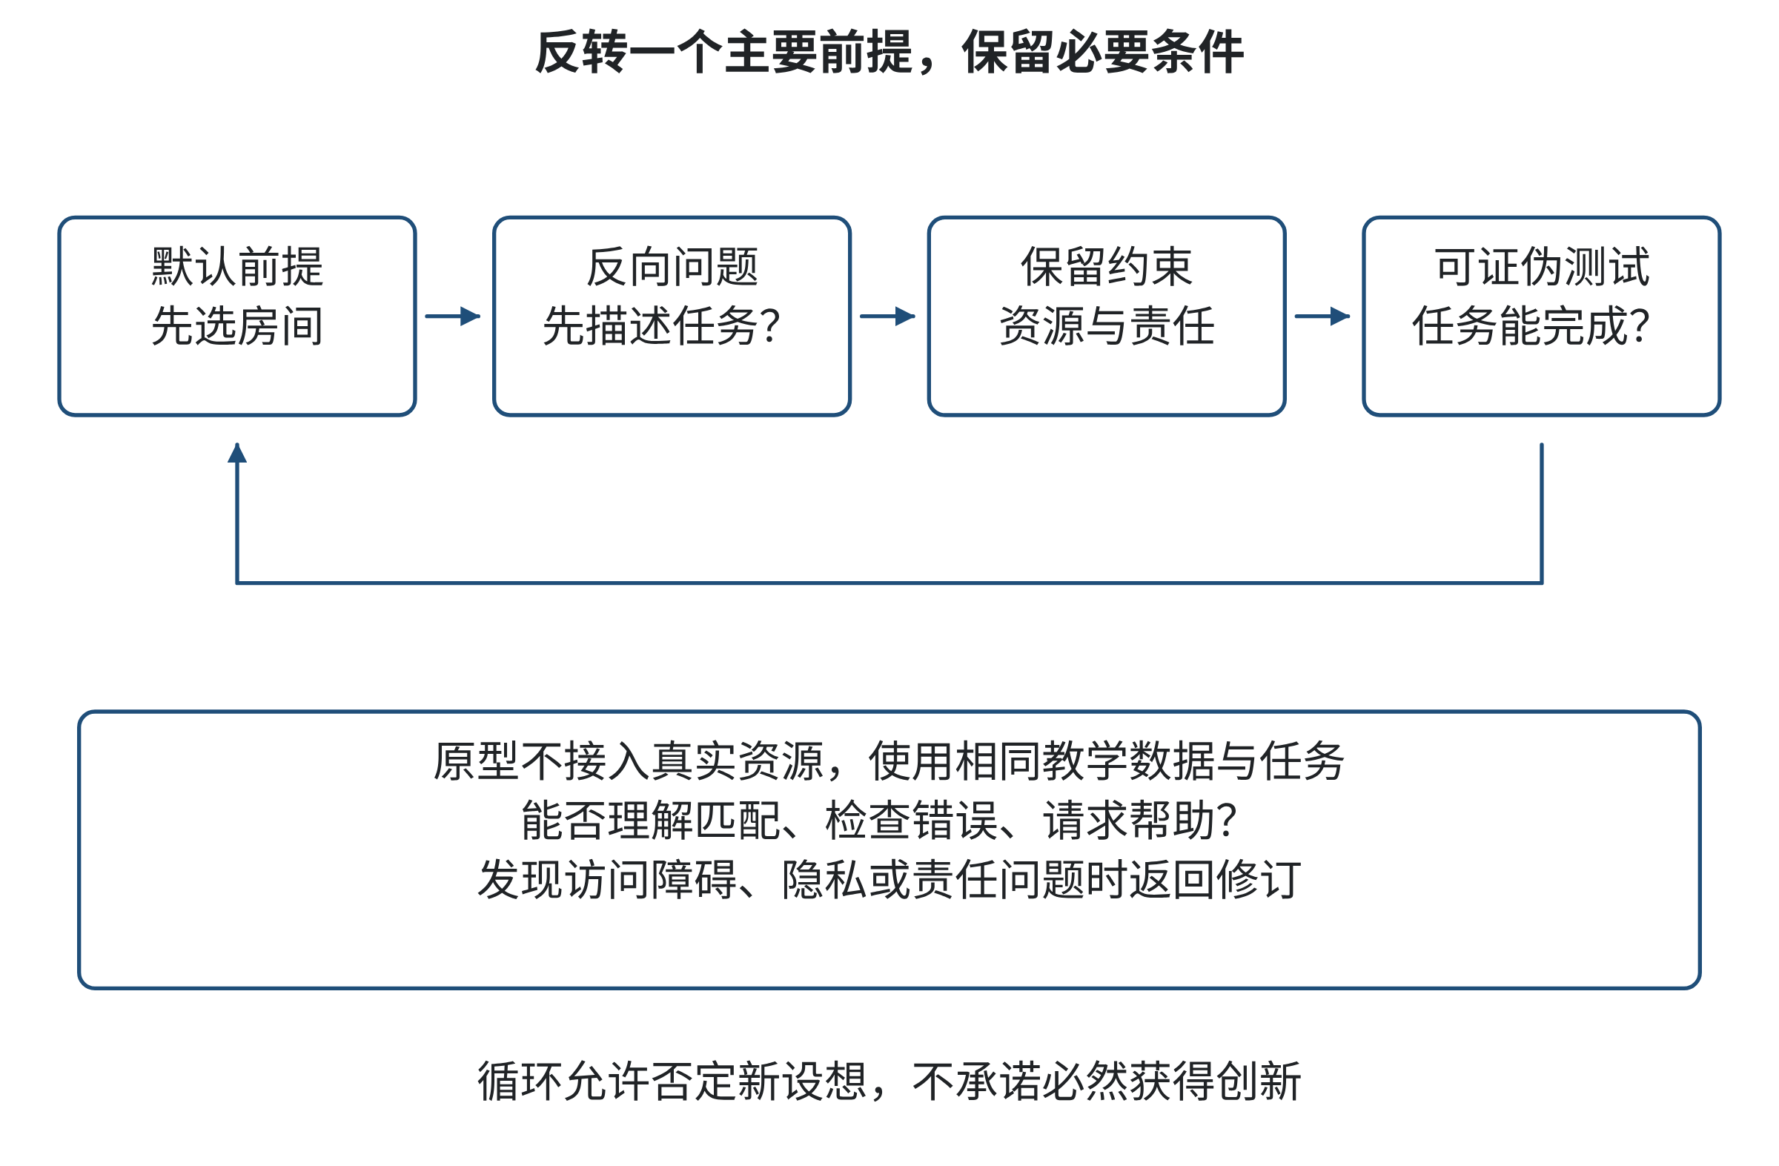
图5-6 逆向假设从前提反转走向可证伪测试
来源：作者依据预约服务教学模拟绘制。读图提示：如果反向设想没有明确约束和失败判据，它还不是可测试的设计假设。

5.6.5 思维训练：反转一个默认规则并保留必要条件
E06为教学模拟任务。请从“用户必须登录后才能浏览所有可预约资源”“预约者必须先指定具体房间”“系统一次只给一个推荐结果”三条规则中选一条作为讨论起点。任务依次写出：规则服务的真实目标；当前手段与外部约束；反转后的候选方案；可能获益的使用者和可能新增的负担；至少一条不可忽略的安全、隐私或公平条件；一项不接入真实资源的原型测试；观察指标与停止条件。若你选择“先按条件匹配”，需说明至少两个资源属性如何显示，以及用户如何检查或更改系统建议。不得只写“更人性化”“更智能”作为评价结果。
自评时检查：是否只改变一个主要前提；是否区分任务目标与当前实现手段；是否保留资源容量、必要授权和访问渠道等约束；测试是否能让反向假设失败；是否将“更快”与“更适合”分开；是否预先说明参与者可以退出、数据如何处理和何时停止。可将结果画成一页因果图或写成一段测试计划。若没有证据，明确标“未知”，而不是把想象中的用户反应写成调查结论。
本节反思
我最常把什么设计规则当成不可更改的事实？它究竟是用户目标、实现手段，还是外部约束？如果反过来，谁的工作更轻松、谁可能承担新的成本？我有没有把新奇当成有效？我能否设计一种低风险测试，允许证据否定我的偏好？逆向思考最有价值的时刻，可能不是推翻原规则，而是让我看清它原本服务什么目的，以及有没有更合适的实现方式。

5.7 前沿AI学习范式：强化学习，迁移学习，联邦学习的创新价值
本节导语：人工智能方法可以改变服务的排序、预测和协作方式，却不能替代问题定义、领域约束或责任判断。本节介绍三种常见学习机制：强化学习通过行动与反馈改进策略，迁移学习把已有知识用于相关的新任务，联邦学习让多个数据持有方协同训练共享模型。我们从机制入门，讨论适合的问题、必要条件和失效风险，再回到资源预约模拟，判断何时需要模型、何时简单规则或人工流程更合适。

5.7.1 案例：系统推荐了空闲时段，为什么团队仍不急着上线
以下是教学模拟，不描述任何真实校园系统。一个小组设想，利用无障碍校园信息服务的预约记录，预测每个时段是否会被使用，再动态推荐空闲房间。有人提议用强化学习，让系统根据预约完成率调整推荐顺序；另一人希望借用其他场景的历史记录，减少本服务的数据收集；还有人提议采用联邦学习，让不同部门在不集中汇总原始预约数据的情况下共同训练模型。三个提议都包含可能的技术路线，但尚未回答核心问题：数据是否足够代表未来使用者？服务目标如何定义？不同渠道、不同使用方式是否公平可达？模型的训练和输出会不会泄露信息？发生错误由谁发现和补救？
为讨论这些问题，小组先写出不依赖机器学习的基线规则：显示实际可用时段、明确设备信息、在预约前说明限制，并允许人工查询。这个基线不是一个已证明最优的方案，而是一个可以观察、比较和解释的参考。如果智能推荐没有比它更清楚地完成任务，或者模型需要收集不必要的数据，那么“使用AI”没有带来足以抵偿成本的收益。此后，团队分别分析三种学习方式解决什么问题，不能把“模型更复杂”误当作“创新水平更高”。

5.7.2 强化学习：在连续决策中学习策略
强化学习（reinforcement learning）研究一个决策者如何通过与环境互动，选择行动并依据后续反馈调整策略。决策者常称为智能体，所处情境可表示为状态；在每个状态中，智能体选择行动，环境发生变化并返回新的状态和奖励信号。策略描述面对某种状态时采取何种行动。强化学习的典型目标是让多个决策步骤累积起来的奖励尽可能高，而不是只最大化某一步的即时奖励。⁠^{[11]}⁠
最简单地想象一个资源排程模拟：状态包含当前剩余时段、设备状态和排队请求；动作是向用户展示一项推荐、给出多个选项或暂缓推荐；反馈信号可能包括请求是否完成、资源是否冲突、用户是否取消。与只根据一张静态表查找不同，强化学习关心行动如何影响之后的状态。若一个推荐让当前预约快速完成，却使其他人很难获得资源，短期指标可能提升、整体服务却变差。若系统只奖励高利用率，可能倾向把所有时段排满，压缩维护、缓冲和临时需求所需的空间。
状态、动作和奖励是人为建模的选择，现实系统的状态往往不能完整观察。用户可能尚未说明设备需求，资源信息可能更新延迟，取消原因也可能无从知晓。模型在历史数据中看到的是既有流程造成的记录，不是所有未出现选项的真实价值。若过去人工服务优先处理某些请求，训练出来的策略可能延续这种历史差异；若没有记录键盘或屏幕阅读器操作，算法也不能凭空推断界面障碍。建模者需要确认哪些状态能被可靠观测，哪些关键因素尚不可见，并决定是否有必要把自动决策限制在低风险环节。
尤其要注意，奖励函数不是社会价值本身。把“预约成功数”设为奖励，可能忽略申请者是否理解了条件；把“空闲率降低”设为奖励，可能让系统减少取消缓冲；把“处理时间缩短”设为奖励，则可能促使系统把复杂请求转给人工服务。指标会影响系统优化什么，也会让未量化的目标更容易被忽略。奖励设计需要利益相关者参与、风险分析、离线评估和运行监测，不能由开发者单独凭直觉决定。即使奖励经过充分讨论，也只能代表某些可计算的目标与约束，不能替代公平、安全、隐私和申诉机制。
强化学习通常依赖反复交互或可用的模拟环境。直接在真实用户和真实资源上“试错”可能造成错误分配、服务中断或歧视性影响。研究阶段可以用历史数据或模拟器比较策略，但历史数据可能偏、模拟器可能漏掉真实条件，离线结果不能自动保证上线表现。进入有限试点前，要定义允许模型做什么、哪些决定需要人工确认、什么情况下切回规则基线、错误怎样申诉和更正。若任务是每个请求只匹配一个明确条件，简单规则更易解释且表现足够，强化学习的训练和治理成本就可能没有必要。

5.7.3 迁移学习：旧知识能否帮助新任务
迁移学习（transfer learning）尝试利用源领域或源任务中已经学得的模型参数、特征表示或规律，支持目标领域或目标任务的学习。仅仅把旧项目的程序脚本复制到新项目，再从随机初始化开始训练，是代码或工程流程复用，不属于这里所说的知识迁移；若复用源任务训练得到的参数或表示，并针对目标任务进行适配与验证，则是迁移学习的一种常见做法。当源目标之间存在可利用的关系时，迁移可能减少目标任务所需的数据或训练成本；但表面相似并不意味着关键关系相同。领域、采集设备、用户构成、标签定义或环境条件变化，都可能让旧模型的判断失效。迁移学习的综述将任务、领域和迁移设置作了分类，也指出迁移效果取决于源目标间的关系。⁠^{[12]}⁠
设想一个跨域教学模拟：研究者有一组公开的植物叶片图像模型，想把它用于新的作物病害识别。表面上，两种任务都要“看叶片图片”，但作物种类、病害表现、拍摄距离、光线、相机和标签标准可能不同。如果训练图像在白色背景、受控光照下拍摄，而新场景是田间阴影、叶片重叠，模型可能把背景差异误当成疾病信号。目标领域要有相应验证样本，且误判的后果要明确；高风险诊断应由专业人员复核，不能仅凭迁移成功率的平均值就替代实际判断。
类似问题会出现在医学影像、微电网负荷预测、遥感监测等跨领域任务中。医院与医院之间的成像设备、患者群体和诊断流程可能不同；微电网的季节、设备和负荷结构会变化；跨作物病害的叶片图像不必然共享标签含义。这些例子说明跨界知识能提出候选方法，但每个领域都带来独特的错误代价和数据规则。它们在本章中用于教学说明，不代表具体医院、农场或能源企业已完成某项部署。
迁移的风险之一是负迁移：使用源知识之后，目标任务表现低于从目标数据独立学习或使用简单基线的情况。模型也可能在总体上更准确，却在少数群体、特定设备或某种罕见情形上明显变差。因此评估不能只看源任务表现或总平均值；要使用与目标任务相符、未参与训练的验证数据，检查重要子群和错误类型，并与简单基线比较。还应记录版本、数据来源、标签定义和适用范围；若目标分布发生变化，需要复测或停止使用，而不是假定模型会自动适应。
在资源预约模拟中，迁移学习可能用于借用一个已有的时间序列表示、自然语言文本处理模型或排序方法，以减少从零开始开发的成本。但预约数据不等同于推荐商品或分配医疗资源：预约目标、冲突后果、资源稀缺程度、身份验证和申诉方式都不同。即使模型在别的服务中帮助用户找到候选项，也要重新评估是否适用于不同渠道、是否可解释匹配理由、是否能处理无障碍条件，以及在异常情况下能否退回清晰规则。复用的是可验证的技术知识，而不是旧领域的目标函数和用户假设。

5.7.4 联邦学习：数据留在本地，协作仍要管理风险
联邦学习（federated learning）是一类让多个数据持有方协同训练模型的机制。在一个常见的联邦平均（FedAvg）流程中，服务器将当前模型发给若干参与方，各方在本地数据上计算更新，再把模型更新传回并聚合为新的全局模型；训练数据可继续留在本地。⁠^{[13]}⁠ 对一些组织来说，这种机制能减少集中复制原始数据的需求，也让数据分散管理的参与方可以共同训练。但本地数据没有离开设备，并不表示整个协作过程天然安全、隐私已获保证，或所有参与方都能平等贡献。
首先，模型更新本身可能携带关于训练数据的信息。Zhu、Liu和Han提出的“Deep Leakage from Gradients”研究演示了在他们所测的模型、数据和梯度条件下，攻击者可利用共享梯度重构训练样本。⁠^{[14]}⁠ 这项研究说明不能仅凭“原始数据留在本地”断言没有泄漏；它不说明所有联邦协议或任意训练设置都能被同样方式攻击，也不能取代对具体威胁模型的评估。参与方还要考虑恶意客户端、投毒更新、成员推断、推理输出泄露、服务器权限与通信安全等风险。
隐私增强通常需要多层措施，例如安全聚合以限制服务器直接看到单个参与方更新，差分隐私以控制单条记录对结果的影响，访问控制和加密传输保护过程，审计与退出机制管理参与资格。每种措施都有成本、假设和效能边界：噪声可能降低模型效用；安全聚合不能自动防止模型输出泄露；加密传输不能阻止授权接收方滥用结果；一套名为“联邦”的架构也未自动加入上述措施。项目要明确敏感数据的定义、参与者、对手能力、更新保存时间、模型输出和撤回流程，并根据目标环境进行独立安全与隐私评估。
数据分布与设备条件也影响联邦训练。不同参与方的样本量、标签质量、硬件速度和联网条件可能差异很大；参与设备掉线时，算法需要决定如何继续。若某一参与方数据长期缺席，最终模型可能无法代表它的服务对象；若每一轮只选最快的设备，算力弱或网络差的参与者可能持续被排除。模型质量和协作公平因此不仅是聚合公式的问题，还取决于数据治理、参与规则、资源补偿和结果审查。

5.7.5 三种学习机制的选择不能只看技术名词
强化学习、迁移学习和联邦学习解决的问题并不相同：前者重在多个行动步骤的反馈，第二种重用已有知识，第三种安排分散数据上的协同训练。它们可以组合，但组合会叠加数据、模型和治理复杂度。表 5-8从决策角度做一个基础比较；它不是技术选型评分，也不能取代对项目的需求和风险审查。
表5-8 三种机器学习方式的机制与适用条件
方法 | 主要解决的问题 | 基本机制 | 常见前提 | 需要特别检查的边界
强化学习 | 连续决策怎样根据后续结果调整策略 | 智能体观察状态、选择行动并获得奖励信号 | 可定义状态、行动、反馈和相对明确的累计目标；可安全评估策略 | 奖励可能诱导不当行为；环境不完全可观测；真实试错有成本
迁移学习 | 新任务如何利用相关旧任务已学得的知识 | 重用源任务学得的参数、特征表示或规律，并在目标任务上适配 | 源目标之间有可利用的关系；有目标数据和独立验证条件 | 负迁移、分布偏移、群体差异和源数据限制
联邦学习 | 数据分散时如何协同训练 | 各方本地计算更新，服务器或协议聚合更新 | 各方能按协议协同；更新和模型可评估；责任和安全措施清楚 | 更新仍可能泄漏；参与者分布不同；通信、投毒与输出风险
来源：作者依据⁠^{[11]}⁠—⁠^{[14]}⁠整理。读表提示：第三列概括常见机制，第四列是启用前要检查的条件；“适用”不等于“上线建议”。
对一个真实项目，可以先从任务与约束反推是否需要机器学习：如果状态稳定、规则明确，规则系统可能更透明；如果必须连续调整动作且结果反馈可得，强化学习才可能值得评估；如果目标任务标注样本少但有相关来源数据，迁移学习可作为候选；如果多个数据持有者不能集中原始数据且有能力共同治理，联邦学习可以研究，但需要具体隐私防护与验证方案。若没有足够高质量数据、没有安全测试条件、没有处理申诉和纠错的责任人，应先改善流程和数据治理。
图 5-7把三种机制绘制为不同数据流：强化学习在环境与智能体之间循环，迁移学习从源任务向目标任务传递模型或表示，联邦学习在多方本地训练之间传递更新并聚合。读图时不要把“传递参数”当成“传递真实数据”，也不能由本地训练直接推出隐私保证；图中应标出评估、权限和回退条件。
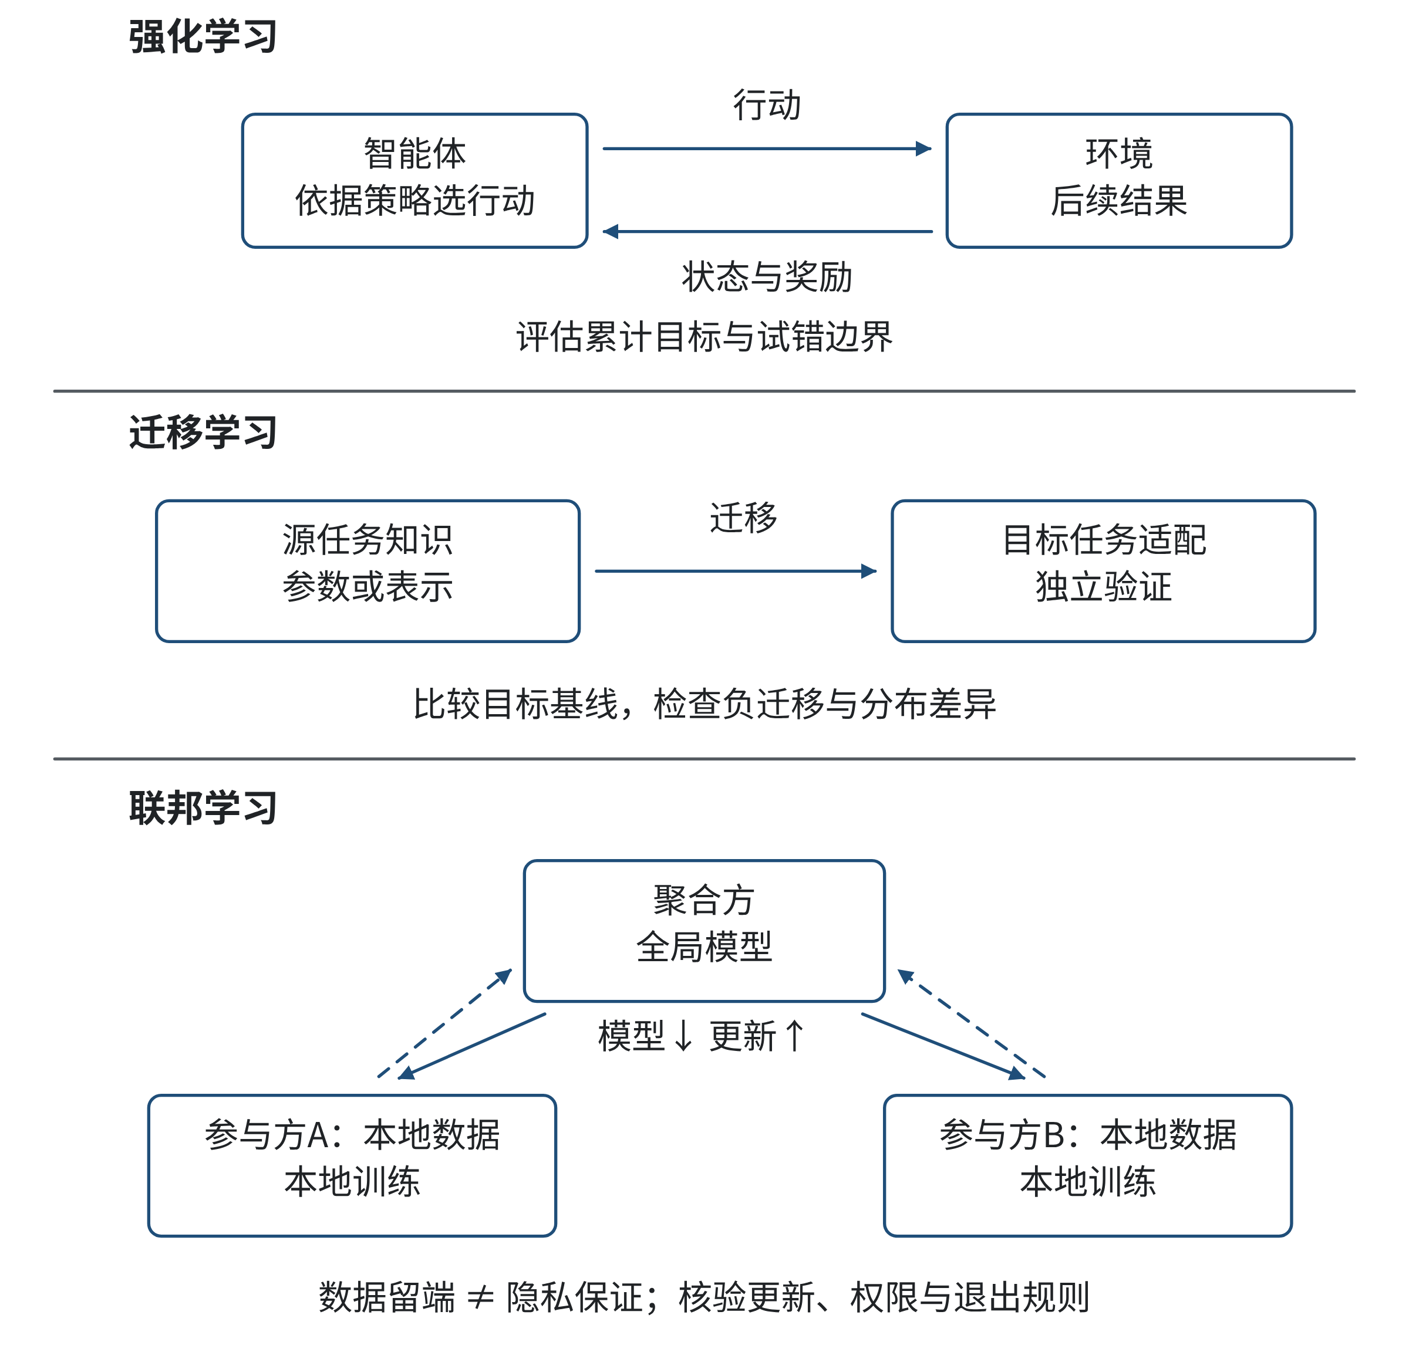
图5-7 强化学习、迁移学习与联邦学习的基本数据流
来源：作者据⁠^{[11]}⁠—⁠^{[14]}⁠绘制。读图提示：三条路径处理的对象不同，模型上线前仍需目标领域验证和风险控制。

5.7.6 训练案例：从校园预约模拟选择可负责的方法
将三种方法放回本章贯穿案例。工作组可以用强化学习优化“推荐哪项预约选择”，但在模型能够看到用户必要条件、实时资源状态和取消状态之前，推荐可能只是把过时信息排序。它还需要明确奖励、比较策略、评估公平影响，并设置不自动分配真实资源的边界。若目标只是列出所有符合硬条件的时段，直接筛选更简单，也更容易解释。
工作组可以迁移文本模型帮助识别用户写下的设备或空间需求，但自由文本可能包含敏感信息，也可能被模型误解。可以先用固定、清晰且可编辑的选项代替采集过多个人文本；如果仍要测试迁移模型，需在目标语料、目标用户任务和不同访问方式下验证错误，并提供人工确认。若训练语料涉及真实预约对话，应先确认收集授权、脱敏质量、访问范围和保存期限。
工作组也可能希望校内不同部门共同改进资源状态预测，而不互相复制预约记录。联邦学习是可研究的一种架构，但要先明确各方可共享什么更新、谁有权限训练、服务器是否可信、各部门数据标签是否一致，以及参与方能否检查最终模型对本方用户的效果。如果只是为了避免一次数据整理而引入多方训练协议，复杂性可能超过收益。另一种选择是统一字段标准、只共享聚合统计，或由各方维护规则并共享公开接口。技术方案应随必要性和能力匹配，而非追逐新名词。

5.7.7 思维训练：选择方法、写清前提与停机条件
E07为综合基础任务，三个场景均为教学模拟。请针对下列问题分别提出一个技术候选和一个非机器学习基线，选择是否需要强化学习、迁移学习、联邦学习或暂时不使用学习模型，并说明理由。
情境A：预约服务每次收到一个请求，需要根据空间容量、设备和可用时段列出候选项；规则已知，但资源状态可能延迟更新。
情境B：一个新地区刚开始收集植物图像，样本很少；另一个地区已有经许可的相关图像模型，但拍摄设备、作物品种和标签规则不同。错误提示仅供研究人员复核，不能用于自动施药。
情境C：两个组织希望联合预测资源需求，但双方不能直接集中交换原始记录；参与者的样本数量和网络条件差异较大。各组织还没有说明模型更新保存多久、谁有权查看或参与者怎样退出。
对每个场景写出：方法是否匹配其核心任务；至少两项启动前提；一个可能的失败机制；一项目标领域验证；谁负责审核和纠错；在什么情况下应停止试验或切回基线。情境A可考虑明确规则筛选，若资源状态延迟则先改进更新机制；情境B可比较迁移与目标数据基线，检验分布差异和负迁移；情境C可把联邦学习列为候选但在治理和隐私条件不明时暂缓训练。不得将本段提示当作唯一标准答案。评价依据是方法与任务是否对应，技术边界是否识别，验证能否检验关键假设，风险责任是否明确。完整讨论见章末E07参考解。
本节反思
我是否能不看方法名称，只根据任务和约束说明为什么要用某种模型？哪个目标被写进奖励、标签或聚合指标，谁决定它？旧领域的模型与数据和新领域究竟共享了什么关系？数据留在本地后，还有哪些更新、输出和访问风险？如果模型的价值无法超过清楚、可解释的基线，我是否愿意选择简单方案？AI时代的跨界创新不仅需要会调用模型，也需要知道模型何时不适合承担决定。

章末综合训练

E08 综合任务：设计一次负责任的预约服务试验
本任务所有人员、资源和状态均为教学模拟，不代表西南财经大学的设施与服务情况。设想一位使用键盘和屏幕阅读器的学生，需要在周三14:00—15:00为两人找到安静、有电源且路线无障碍的讨论空间。当前服务草图以房间清单为入口，尚未与真实资源系统连接；测试只能使用虚构数据、纸面页面或隔离的交互原型，不得锁定真实时段。
模拟资源清单如下：“兰室”周三14:00—15:00可用，容量4人，安静、有电源，路线无障碍信息于13:50更新为“确认”；“松室”同一时段可用，容量2人，无电源且不安静，路线无障碍信息为“确认”；“竹室”周三13:00—14:00可用，容量2人，安静、有电源，路线信息为“确认”，但时段不符。所有页面均没有完成屏幕阅读器状态播报测试。现有模拟规则要求确认前显示资源属性、开放时段和取消方式；只收集预约识别与联系所需信息，不询问用户使用辅助技术的原因。团队尚不清楚清单入口或需求入口更易理解，也没有证据说明自动推荐有必要。
请提交一份决策记录，包括：用一句话界定当前问题和仍未知之处；从其他领域提出一个结构类比并写出至少一项不可直接迁移的差异；用一种逆向假设提出另一种信息组织方式并保留硬约束；画出或文字描述一个低保真原型和测试脚本；说明不应采集的数据；比较自动推荐与简单规则，并决定本轮是否引入强化学习、迁移学习或联邦学习；写出测试成功信号、失败信号、暂停条件与下一步。评分依据为：问题范围清楚；类比对应的是关系而非外观；方案保留真实任务与无障碍条件；测试能区分假设；模型选择符合证据和风险；结论能追溯模拟数据和未知项。参考解集中给出一种可接受路径；其他能满足这些条件的方案也可。

本章回顾
本章从产生想法开始，逐步把创新变成一种能够说明过程、检验依据并承担后果的工作方式。联想让我们离开第一种熟悉方案；类比借用关系而不是表面名称；逆向思维挑战默认规则，但仍须保留安全和任务约束。发散扩大候选，收敛比较证据与条件，必要时回到问题和假设重新检查。
好奇心不是无目的地收集信息，而是从观察与预期的差异中提出可回答的问题，区分事实、解释和方案，并记录尚未确定的内容。设计思维的五种模式帮助团队理解人的情境、界定问题、形成候选、制作原型和进行测试；原型是否合适，取决于它能否检验当前假设。跨界迁移把源领域中的关系映射到目标领域，随后还要寻找不可迁移之处和失效条件。历史材料说明创新叙事需要证据边界，不能让回忆、当时记录、机构综述与论文结论混为一谈。
最后，强化学习、迁移学习和联邦学习对应不同的计算问题。强化学习优化由状态、行动和奖励定义的策略，奖励不等于社会价值；迁移学习复用相关旧知识，目标领域必须验证且要识别负迁移；联邦学习在数据持有方之间聚合本地更新，数据留端不代表隐私保证。是否需要机器学习，要与简单规则和人工流程比较，并检查数据授权、目标定义、错误代价、申诉方式与退出机制。AI时代的跨界创新需要技术理解，也需要领域知识、人的参与和责任边界共同决定设计。

关键术语
联想：由一个对象、经验或关系唤起另一个候选线索；联想提供问题，不构成证据。
类比：比较源领域与目标领域的关系结构，提出可能迁移的解释或方案。
结构映射：通过对象之间的关系而非仅凭外观相似来组织类比的理论框架。
发散与收敛：发散产生有差异的候选；收敛按目标、证据和约束筛选，过程可以回到调查与方案生成。
逆向假设：暂时改变一个默认前提，形成候选方案，再用必要约束和可证伪测试判断其价值。
设计思维模式：共情、定义、构思、原型、测试等用于组织设计活动的工作模式；不是必须按单一固定顺序完成的清单。
原型：用于展示或模拟方案关键部分、以检验假设的材料或过程；不等同于已可真实运行的最小可行产品。
负迁移：已有知识被迁移到目标任务后，目标表现反而下降的情况。
强化学习：智能体与环境交互，根据行动后的反馈调整策略，以优化累计奖励的学习方法。
奖励函数：把所定义目标转换为算法反馈信号的规则；它可能遗漏未量化的价值与群体影响。
迁移学习：把源领域或任务已经学得的模型参数、特征表示或规律用于目标领域或任务，并进行适配和验证；单纯复用程序脚本但从头训练，不因此成为迁移学习。
联邦学习：多个参与方在本地数据上计算更新并协同聚合共享模型的一类学习机制。
差分隐私：通过控制单条记录对发布结果的影响来提供隐私保证的一组数学机制；具体保护强度取决于实现和参数。
硬约束：方案必须满足的条件；不应通过其他项目得分来抵消其失败。
基线：用于比较的简单、清楚且可复现的参考方法，例如规则筛选或人工流程。

参考解与讨论

E01参考解与讨论
权重之和为0.35+0.25+0.20+0.10+0.10=1.00。按表 5-3各项权重乘分数并求和：A为0.35×4+0.25×4+0.20×4+0.10×3+0.10×3=3.80；B为0.35×3+0.25×2+0.20×2+0.10×2+0.10×2=2.35；C为0.35×3+0.25×4+0.20×5+0.10×5+0.10×2=3.75；D为0.35×2+0.25×2+0.20×4+0.10×4+0.10×4=2.80。仅按模拟偏好评分排序，A最高，其次C、D、B；但排序不能代替硬约束核查。
B的语音界面不使用鼠标，因此不能仅凭“没有键盘输入”判定它违反本题的第一项约束；但它要求用户说出与预约无关的原因，违反个人信息最少化约束。还应测试语音交互在目标环境中的可理解性、可纠错性和适用范围，但这些未验证事项不能偷换成现有硬约束。D沿用鼠标操作，设备信息依赖悬停，状态只用颜色呈现，因此当前描述不符合无需鼠标完成关键操作，也没有在确认前用文字提供必要信息。A的设计意图符合约束，但辅助技术兼容性尚未测试；C提供电话或现场路径，能不使用鼠标完成任务并核对必要信息，但高峰时段服务能力仍未知。可先用模拟数据制作键盘可操作的A原型，安排参与者完成查找、确认和取消任务，同时用纸面C流程作比较；在未取得同意和未核对操作环境前，不记录真实个人身份。若A键盘路径或屏幕阅读器状态不可用，应修订实现，不能把意图当作通过。若C在运营模拟中需长时间等待，可重新考虑其运行成本或保留辅助渠道与数字主流程并行。

E02参考解与讨论
E02独立题限定卡B至卡D，以下分别给出一种可行分析。卡B可问：“预约页面能否把设备状态及其含义呈现给用户？”可能原因包括资源清单未记录设备、设备名称与用户任务用语不一致，或页面未显示已有数据。先对照模拟的权威资源清单与页面字段，再让参与者按题目中的任务查找设备；只有当清单数据本身可靠，才能将差异归因于展示。不能要求参与者说明健康或残障原因来解释其设备需求。
卡C可问：“确认页面是否清楚说明预约之后还需不需要现场登记？”可能解释包括规则确实要求现场步骤但页面漏写，或现行规则不要求登记而确认文字造成误解。先核对模拟规则文本及其版本，再用文字原型请参与者复述下一步；若规则来源不明确，就记录未知，不把设计人员口头意见当作正式政策。卡D可问：“键盘操作中焦点消失发生在固定顺序位置，还是在页面动态更新后？”可能解释包括焦点顺序遗漏某个控件、更新后焦点被重置，或测试环境改变了交互。用同一浏览器和原型记录按键、焦点位置与更新事件，再安排重复任务；若现有材料无法显示焦点状态，先改进记录方式。三种分析都应说明题卡是模拟材料、不给出真实故障发生率。

E03参考解与讨论
先向参与者说明原型仅用于课堂模拟、不会创建真实预约，允许随时停止。任务按题目原文给出，不提前提示答案。可观察：参与者能否找到周三14:00的时段；是否能读出容量、设备和取消方式；能否仅用键盘找到控件、知道当前焦点并到达确认。记录提示语、停顿、误选与返回，不替参与者完成任务。
A的颜色状态与悬停说明不能支持不依赖颜色和鼠标的任务，自动跳转还可能隐藏状态变化；B的字段和焦点设计相对完整，但“填写无障碍服务的原因”与资源匹配无关，可删除。确认文字可改为：“已选择周三14:00—15:00的讨论空间。请检查时段、设备和取消规则；提交后页面会显示预约状态。若信息不符合需要，可返回修改，也可选择电话或现场协助。”原型任务不能证明屏幕阅读器实现合格；后续必须在真实交互实现与获准的辅助技术环境中检查，最好邀请真实用户参与。未招募参与者时，只报告作者推演或技术检查范围。

E04参考解与讨论
四个观察角度可分别改写为：了解顾客与维修人员的真实任务；小范围试行后根据错误更新流程；只记录设备类别、时段、必要联系方式和处理状态；用一致状态连接顾客、技师和零件信息。差异包括设备库存会变化、预约也可线下提交、顾客未必有智能手机、维修判断可能需要现场检查，故不能直接复制线上账户与排名。低风险试行可以用虚构设备和纸面状态卡，邀请同学扮演顾客与工作人员，不连接真实业务；记录重复确认次数、状态理解和更正是否成功。若状态无法及时维护、参与者无法完成任务或需要收集额外敏感信息，应暂停并修改。评价数据只限课堂模拟，不能据此宣布真实企业会提高效率。

E05参考解与讨论
例如，选择莱特兄弟：可写“Smithsonian教育材料转录的Orville日记记载，1903年12月17日上午首次飞行约12秒，并注明计时不精确。这是当日记录的文字转录，支持当天试飞与记录者对时长的不确定说明。博物馆对此前风洞和滑翔试验的总结属于后来的馆藏解释，提供较长研究脉络，但不能把每个技术改进都归结为一次飞行。由此可训练把预测与测量分开、记录误差，并在表现不符合预测时检查工具和模型。仍需查证的可以是兄弟二人在风洞测量中如何校准仪器，以及所用档案何时形成。”可接受其他史料选择，只要把材料类型和结论范围讲清。不能写成一次试飞就完成了后续所有飞行技术，也不能拿展览文案代替日记。

E06参考解与讨论
选择“预约者必须先指定房间”时，任务目标是找到满足条件且时间可用的空间，当前手段是先浏览编号清单。反向方案可以先选择时段、容量、安静和设备条件，再显示候选房间。不可变约束包括资源时段真实可用、路线和设备信息有明确状态、用户确认分配、无障碍交互可完成、个人信息最少化。低保真测试用虚构资源卡和纸面条件筛选流程，让参与者完成指定任务；观察是否能解释选择理由、是否发现信息不确定、是否能返回修改。停止条件包括候选状态不一致、关键信息无法访问、测试引入真实资源冲突或参与者数据保护不充分。若参与者经常误把“未知”当作“可用”，应先调整状态表达，不应先自动推荐。反转假设生成设计选项，测试才决定其可行性。

E07参考解与讨论
情境A的核心是按明确约束筛选单个请求，规则基线很合适；强化学习不必然有益。优先修复状态更新延迟并清楚标记更新时间，再测试筛选是否能准确返回候选。若未来出现多步骤、连续调度且有安全模拟器与明确约束，才研究策略学习；不能在真实用户上试错。
情境B可把迁移学习作为候选，但先要获得许可的目标样本与独立验证集，比较迁移模型、目标数据基线及人工研究者判断。作物、成像条件和标签定义可能产生负迁移；输出只供复核，出现低置信、设备变化或误判风险时停止自动提示，不用于施药。也可以发现样本不足、标签不一致时，先补充数据治理，而不是迁移模型。
情境C与联邦学习的分布式数据设想相符，但参与权、更新访问、隐私保护、退出和错误责任尚未定义，当前应暂缓训练。先约定威胁模型、用途、字段或更新可见性、保存期限和各方验证权，再评估安全聚合、差分隐私等措施的成本与效果。比较联邦方案与本地基线，测试样本分布和网络失联时的代表性；若无法控制更新访问或无法保证参与方退出机制，停止试验。示范答案不是绝对禁用模型，而是要求治理条件先于不可逆的数据协作决定。

E08参考解与讨论
问题可界定为：“在不询问个人健康或辅助技术使用原因的条件下，用户能否从模拟资源清单中找到满足时段、安静、电源和无障碍路线条件的房间，并用键盘与屏幕阅读器完成确认？”当前已知兰室满足模拟房间条件，松室和竹室至少有一项不符合；未知的是预约界面的屏幕阅读器状态播报与整体交互能否被访问。类比可以借用图书检索中“先表达检索条件、再展示候选项”的关系，但图书借阅与房间预约在时段冲突、容量、现场路线和设备状态上不同。
逆向假设可将“先选房间”反转为“先选需求，再看匹配房间”，但保留明确展示时段、资源属性、未知状态和取消规则。原型可采用两张纸面流程卡：房间清单入口与需求筛选入口，两者使用同一组资源数据；之后用键盘可操作的原型单独检查控件焦点和状态播报。给参与者同一任务，记录是否找到兰室、能否正确说出匹配理由、是否把未知状态当成确认，以及能否取消或返回。测试前说明不创建真实预约，取得同意，允许退出；不收集诊断和个人使用原因。
目前不需要强化学习、迁移学习或联邦学习：候选仅三项，条件规则明确，先用透明筛选基线足够；没有可以证明模型带来额外价值的数据。若未来资源更多、状态预测确有困难，可先比较规则与监督预测；仍需新的数据、目标验证和风险评估。成功信号是参与者能发现匹配资源、理解条件、识别页面中的不确定信息并完成键盘操作；失败信号包括读屏播报缺失、状态含混、错误推荐或无法恢复。出现真实资源写入、未经同意记录、关键属性状态不明或用户无法退出时立即暂停。结果只支持当前模拟原型的下一步修订，不代表真实校园服务已经可用。

参考文献
[1] GENTNER D. Structure-mapping: a theoretical framework for analogy[J]. Cognitive Science, 1983, 7(2): 155-170. DOI:10.1207/s15516709cog0702_3. https:/​/​onlinelibrary.wiley.com/​doi/​abs/​10.1207/​s15516709cog0702_​3.
[2] AUTUMN K, LIANG Y A, HSIEH S T, et al. Evidence for van der Waals adhesion in gecko setae[J]. Proceedings of the National Academy of Sciences, 2002, 99(19): 12252-12256. DOI:10.1073/pnas.192252799. https:/​/​www.pnas.org/​doi/​10.1073/​pnas.192252799.
[3] KANO N, SERAKU N, TAKAHASHI F, et al. Attractive quality and must-be quality[J]. Journal of the Japanese Society for Quality Control, 1984, 14(2): 147-156. DOI:10.20684/quality.14.2_147. https:/​/​www.jstage.jst.go.jp/​article/​quality/​14/​2/​14_​KJ00002952366/​_​article.
[4] STANFORD UNIVERSITY D.SCHOOL. Design Thinking Bootleg[EB/OL]. (2018)[2026-10-12]. https:/​/​dschool.stanford.edu/​tools/​design-​thinking-​bootleg.
[5] WORLD WIDE WEB CONSORTIUM. Web Content Accessibility Guidelines (WCAG) 2.2[S/OL]. (2024-12-12)[2026-10-12]. https:/​/​www.w3.org/​TR/​WCAG22/​.
[6] STUKELEY W. Revised Memoir of Newton[EB/OL]. Oxford: The Newton Project, normalized text[2026-10-12]. https:/​/​www.newtonproject.ox.ac.uk/​view/​texts/​normalized/​OTHE00001.
[7] THE ROYAL SOCIETY. Memoirs of Sir Isaac Newton's Life. By William Stukeley: MS/142[EB/OL]. London: The Royal Society, 1752[2026-10-12]. https:/​/​catalogues.royalsociety.org/​calmview/​Record.aspx?​id=​MS%2F​142&​src=​CalmView.Catalog.
[8] WRIGHT O. Diary entry, 17 December 1903[EB/OL]. Transcription in: The Wright Brothers: First Flight, Smithsonian Institution[2026-10-12]. https:/​/​smithsonianeducation.org/​educators/​lesson_​plans/​wright/​first_​flight.html.
[9] NATIONAL AIR AND SPACE MUSEUM. 1903 Wright Flyer[EB/OL]. Washington, DC: Smithsonian Institution[2026-10-12]. https:/​/​www.si.edu/​object/​nasm_​A19610048000.
[10] JINEK M, CHYLINSKI K, FONFARA I, et al. A programmable dual RNA-guided DNA endonuclease in adaptive bacterial immunity[J]. Science, 2012, 337(6096): 816-821. DOI:10.1126/science.1225829. https:/​/​pmc.ncbi.nlm.nih.gov/​articles/​PMC6286148/​.
[11] SUTTON R S, BARTO A G. Reinforcement Learning: An Introduction[M]. 2nd ed. Cambridge, MA: The MIT Press, 2018. ISBN:978-0-262-03924-6. https:/​/​mitpress.mit.edu/​9780262039246/​reinforcement-​learning/​.
[12] PAN S J, YANG Q. A survey on transfer learning[J]. IEEE Transactions on Knowledge and Data Engineering, 2010, 22(10): 1345-1359. DOI:10.1109/TKDE.2009.191. https:/​/​doi.org/​10.1109/​TKDE.2009.191.
[13] MCMAHAN B, MOORE E, RAMAGE D, et al. Communication-efficient learning of deep networks from decentralized data[C]//SINGH A, ZHU J, eds. Proceedings of the 20th International Conference on Artificial Intelligence and Statistics. PMLR, 2017, 54: 1273-1282. https:/​/​proceedings.mlr.press/​v54/​mcmahan17a.html.
[14] ZHU L, LIU Z, HAN S. Deep leakage from gradients[C]//Advances in Neural Information Processing Systems. 2019, 32: 14747-14756. https:/​/​papers.neurips.cc/​paper_​files/​paper/​2019/​hash/​60a6c4002cc7b29142def8871531281a-​Abstract.html.

